UỶ BAN NHÂN DÂN PHƯỜNG CHÂU SƠN
TRƯỜNG THCS KIỆN KHÊ

SÁNG KIẾN

Xây dựng ngôi trường an toàn, hạnh phúc

tại trường THCS Kiện Khê, phường Châu Sơn, tỉnh Ninh Bình

Tác giả/đồng tác giả: Nguyễn Thị Thanh Hương
Trình độ chuyên môn: Thạc sỹ Quản lý giáo dục
Chức vụ: Hiệu trưởng

Cơ quan/đơn vị công tác: Trường THCS Kiện Khê

Châu Sơn, ngày 10 tháng 05 năm 2026

MỤC LỤC

MỤC LỤC i
DANH MỤC TỪ VIẾT TẮT iii
DANH MỤC BẢNG BIỂU iv
DANH MỤC HÌNH ẢNH v
A. PHẦN MỞ ĐẦU 2
1. Lý do chọn đề tài 2
2. Mục tiêu nghiên cứu 3
3. Đối tượng và phạm vi nghiên cứu 3
4. Phương pháp nghiên cứu 3
B. PHẦN NỘI DUNG 5
I. Mô tả giải pháp đã viết 5
1.1. Cơ sở lý luận 5
1.1.1. Khái niệm “trường học an toàn, hạnh phúc” 5
1.1.2. Vai trò của việc xây dựng trường học an toàn, hạnh phúc 6
1.1.3. Các tiêu chí của trường học an toàn, hạnh phúc 7
1.2. Thực trạng trước khi áp dụng sáng kiến 8
1.2.1. Giới thiệu về Trường THCS Kiện Khê 8
1.2.2. Môi trường học tập 9
1.2.3. Mối quan hệ thầy – trò 13
1.2.4. Các hoạt động ngoại khóa- trải nghiệm 16
II. Nội dung các giải pháp mới; Tính mới, tính sáng tạo; Hiệu quả áp dụng, khả năng nhân rộng của sáng kiến 22
1. Nội dung các giải pháp mới 22
1.1. Xây dựng môi trường an toàn 22
1.2. Đổi mới phương pháp dạy học 23
1.3. Phối hợp giữa nhà trường – gia đình – xã hội 23
1.4. Xây dựng văn hóa trường học- trường học hạnh phúc 24
2. Tính mới, tính sáng tạo của các giải pháp mới…………………………………..25
3. Khả năng nhân rộng của sáng kiến………………………………………………25
4. Hiệu quả sau áp dụng sáng kiến 25
D. PHẦN KẾT LUẬN 33
1. Kết luận 33
2. Kiến nghị 33
TÀI LIỆU THAM KHẢO 35
PHỤ LỤC 36
PHIẾU KHẢO SÁT HỌC SINH 36
QUYẾT ĐỊNH về việc thành lập Tổ tư vấn tâm lý học đường……………………….38
NỘI QUY HỌC SINH 40
HÌNH ẢNH VỀ MỘT SỐ HOẠT ĐỘNG 42

DANH MỤC TỪ VIẾT TẮT
Từ viết tắt | Nghĩa của từ
BC | Biên chế
HD | Hợp đồng
GDPT | Giáo dục phổ thông
KHTN | Khoa học tự nhiên
KHXH | Khoa học xã hội
THCS | Trung học cơ sở

DANH MỤC BẢNG BIỂU
Bảng 2. 1 Phòng học, phòng chức năng, khu hiệu bộ 10
Bảng 2. 2 Tình hình Cán bộ, giáo viên, nhân viên Trường THCS Kiện Khê tính đến tháng 4 năm 2026 14
Bảng 2. 3 Tổ tư vấn tâm lý học đường, năm học 2025-2026 17
Bảng 2. 4 Bảng tổng hợp kết quả khảo sát học sinh về nội dung “ Trường học an toàn, hạnh phúc” 27

DANH MỤC HÌNH ẢNH
Hình 2. 1 Quang cảnh khuôn viên Trường THCS Kiện Khê 9
Hình 2. 2 Thầy cô giáo, học sinh tham gia lao động chăm sóc vườn hoa, vệ sinh khuôn viên trường 12
Hình 2. 3 Học sinh học tập trong giờ học dưới sự hướng dẫn từ giáo viên 15
Hình 2. 4 Một số hình ảnh hoạt động gắn kết giữa học sinh và giáo viên ngoài giờ học 16
Hình 2. 5 Các hoạt động tuyên truyền do Công An Phường Châu Sơn kết hợp tổ chức 17
Hình 2. 6 Học sinh học tiết học Kỹ năng sống với chủ đề “Phòng chống bạo lực học đường” 18
Hình 2. 7 Các hoạt động phát triển năng lực học tập và tư duy sáng tạo 19
Hình 2. 8 Một số hội thi của học sinh chào mừng các ngày lễ lớn 19
Hình 2. 9 Cuộc thi vẽ tranh “Tri ân này 20-11” 20
Hình 2. 10 Giáo viên, phụ huynh và học sinh tham quan Viện Bảo tàng Quân sự 21
Hình 2. 11 Các em được tham gia các hoạt động mang tính cổ truyền dân tộc 21
Hình 2. 12 Biểu đồ thể hiện tiêu chí “Cảm thấy an toàn khi đến trường” 28
Hình 2. 13 Biểu đồ thể hiện tiêu chí “Môi trường lớp học thân thiện” 28
Hình 2. 14 Biểu đồ thể hiện tiêu chí “Quan hệ giữa học sinh trong lớp” 29
Hình 2. 15 Biểu đồ thể hiện tiêu chí “Quan hệ giữa học sinh và giáo viên” 29
Hình 2. 16 Biểu đồ thể hiện tiêu chí “Cảm nhận được tôn trọng trong nhà trường” 30
Hình 2. 17 Biểu đồ thể hiện tiêu chí “Không xảy ra bạo lực học đường hoặc bắt nạt” 31
Hình 2. 18 Biểu đồ thể hiện tiêu chí “Tham gia hoạt động trải nghiệm” 31
Hình 2. 19 Biểu đồ thể hiện tiêu chí “Cảm thấy vui vẻ và hạnh phúc khi đến trường” 32
Hình 2. 20 Hội thi vẽ tranh 46

1. Tên sáng kiến: Xây dựng ngôi trường an toàn, hạnh phúc tại Trường THCS Kiện Khê, phường Châu Sơn, tỉnh Ninh Bình
2. Lĩnh vực áp dụng sáng kiến: Sáng kiến được áp dụng trong lĩnh vực quản lý giáo dục, xây dựng ngôi trường an toàn hạnh phúc; tổ chức, quản lý và triển khai các hoạt động giáo dục, tổ chức các hoạt động ngoại khoá, giáo dục kỹ năng sống,… nhằm nâng cao hiệu quả quản lý, chất lượng dạy học và giáo dục học sinh.
3. Thời gian áp dụng hoặc áp dụng thử của sáng kiến: Từ năm học 2024-2025 đến năm học 2025 – 2026.
4. Tác giả:
Họ và tên: Nguyễn Thị Thanh Hương
Ngày, tháng, năm sinh: 02/05/1974
Chức vụ, đơn vị công tác: Hiệu trưởng trường THCS Kiện Khê
Điện thoại: 0916879228
5. Đồng tác giả (nếu có): Không
Họ và tên: ...............................................................................................................
Ngày, tháng, năm sinh: ...........................................................................................
Chức vụ, đơn vị công tác:.......................................................................................
Điện thoại:...............................................................................................................
6. Tỷ lệ (%) đóng góp vào việc tạo ra sáng kiến:................................................

A. PHẦN MỞ ĐẦU

1. Lý do chọn đề tài
Trong bối cảnh toàn cầu hóa và sự phát triển mạnh mẽ của khoa học – công nghệ, giáo dục hiện đại đang chuyển từ tiếp cận truyền thụ kiến thức sang phát triển toàn diện con người. Theo UNESCO, giáo dục thế kỷ XXI cần hướng tới 4 trụ cột: học để biết, học để làm, học để chung sống và học để khẳng định bản thân. Nhiều quốc gia đã triển khai mô hình “trường học hạnh phúc”, trong đó chú trọng xây dựng môi trường học tập an toàn về thể chất, lành mạnh về tâm lý và tích cực về cảm xúc. Các nghiên cứu quốc tế cho thấy, học sinh học tập trong môi trường tích cực có thể tăng từ 15–20% hiệu quả tiếp thu kiến thức và giảm đáng kể các hành vi tiêu cực trong trường.
Tại Việt Nam, ngành giáo dục đang thực hiện đổi mới căn bản, toàn diện theo tinh thần của Nghị quyết 29-NQ/TW, trong đó nhấn mạnh việc phát triển phẩm chất và năng lực người học. Đặc biệt ở bậc trung học cơ sở nơi học sinh trong độ tuổi từ 11 đến 15, có nhiều biến đổi mạnh mẽ về tâm sinh lý việc xây dựng môi trường giáo dục an toàn, hạnh phúc là yêu cầu cấp thiết. Theo thống kê của ngành giáo dục, cả nước hiện có khoảng trên 6 triệu học sinh THCS; tuy nhiên, vẫn còn những vấn đề đáng quan tâm như: áp lực học tập gia tăng, khoảng 20–30% học sinh có biểu hiện căng thẳng tâm lý; tình trạng bạo lực học đường tuy đã giảm nhưng vẫn xuất hiện ở nhiều nơi; kỹ năng sống và khả năng kiểm soát cảm xúc của học sinh còn hạn chế. Những thực trạng này đặt ra yêu cầu cần xây dựng một môi trường học tập tích cực hơn, nơi học sinh cảm thấy an toàn và hạnh phúc khi đến trường.
Trường THCS Kiện Khê là một cơ sở giáo dục thuộc địa bàn Phường Châu Sơn, tỉnh Ninh Bình. Trong những năm qua, nhà trường đã đạt được nhiều kết quả tích cực trong công tác dạy học. Đội ngũ giáo viên cơ bản đạt chuẩn và trên chuẩn, có tinh thần trách nhiệm cao, luôn nỗ lực đổi mới phương pháp giảng dạy. Bên cạnh đó, nhà trường cũng chú trọng xây dựng môi trường giáo dục thân thiện thông qua các phong trào thi đua và hoạt động ngoại khóa, góp phần tạo điều kiện cho học sinh phát triển toàn diện. Tuy nhiên, qua quá trình tìm hiểu và thực tiễn công tác, có thể nhận thấy nhà trường vẫn còn một số hạn chế nhất định trong việc xây dựng “trường học an toàn, hạnh phúc”. Cụ thể, cơ sở vật chất ở một số khu vực chưa thật sự đồng bộ; một bộ phận học sinh còn hạn chế về kỹ năng giao tiếp và kiểm soát cảm xúc; vẫn còn hiện tượng vi phạm nội quy, xảy ra mâu thuẫn trong giao tiếp giữa học sinh; các hoạt động trải nghiệm, giáo dục kỹ năng sống chưa được tổ chức thường xuyên; sự phối hợp giữa nhà trường và phụ huynh trong một số trường hợp chưa chặt chẽ. Những yếu tố này phần nào ảnh hưởng đến chất lượng môi trường học tập cũng như cảm nhận hạnh phúc của học sinh khi đến trường.
Nguyên nhân của những hạn chế trên xuất phát từ nhiều phía như: nhận thức về mô hình “trường học hạnh phúc” chưa đầy đủ; phương pháp dạy học ở một số tiết học còn nặng về truyền thụ kiến thức; công tác tư vấn tâm lý học đường chưa được triển khai sâu rộng; sự phối hợp giữa gia đình – nhà trường – xã hội chưa thật sự hiệu quả. Xuất phát từ bối cảnh lý luận và thực tiễn nêu trên, tôi lựa chọn đề tài: “Xây dựng ngôi trường an toàn, hạnh phúc tại Trường THCS Kiện Khê” nhằm đề xuất một số giải pháp thiết thực, góp phần xây dựng môi trường giáo dục an toàn, thân thiện, tích cực; giúp học sinh phát triển toàn diện cả về tri thức, kỹ năng và cảm xúc; đồng thời nâng cao chất lượng giáo dục của nhà trường trong giai đoạn hiện nay.

2. Mục tiêu nghiên cứu
Mục tiêu của đề tài nhằm xây dựng và phát triển mô hình “trường học an toàn, hạnh phúc” tại Trường THCS Kiện Khê, góp phần nâng cao chất lượng giáo dục toàn diện trong nhà trường. Cụ thể như sau:
Tạo dựng môi trường học tập an toàn về thể chất và tinh thần, đảm bảo học sinh được học tập trong điều kiện thân thiện, không có bạo lực học đường và các yếu tố tiêu cực.
Xây dựng môi trường giáo dục tích cực, nhân văn, trong đó học sinh được tôn trọng, được lắng nghe và phát huy tối đa khả năng của bản thân.
Nâng cao kỹ năng sống, kỹ năng giao tiếp và khả năng kiểm soát cảm xúc cho học sinh, giúp các em tự tin, chủ động trong học tập và cuộc sống.
Đổi mới phương pháp dạy học theo hướng lấy học sinh làm trung tâm, tăng cường hoạt động trải nghiệm, góp phần tạo hứng thú học tập cho học sinh.
Tăng cường sự phối hợp giữa nhà trường – gia đình – xã hội trong việc giáo dục học sinh, tạo nên môi trường giáo dục đồng bộ và hiệu quả.
Góp phần nâng cao sự hài lòng, niềm vui đến trường của học sinh, giáo viên và phụ huynh, hướng tới mục tiêu “mỗi ngày đến trường là một ngày vui”.

3. Đối tượng và phạm vi nghiên cứu
Đối tượng: Học sinh, giáo viên, cán bộ quản lý tại Trường THCS Kiện Khê.
Phạm vi: Trường THCS Kiện Khê nằm tại Kiện Khê, phường Châu Sơn, tỉnh Ninh Bình.

4. Phương pháp nghiên cứu
Trong quá trình thực hiện đề tài “Xây dựng ngôi trường an toàn, hạnh phúc tại Trường THCS Kiện Khê, phường Châu Sơn, tỉnh Ninh Bình”, phương pháp quan sát được sử dụng nhằm thu thập thông tin thực tiễn một cách trực quan và khách quan. Quá trình quan sát được tiến hành trong các giờ học chính khóa, giờ ra chơi, sinh hoạt lớp và các hoạt động ngoại khóa. Nội dung quan sát tập trung vào hành vi, thái độ, cách giao tiếp của học sinh với bạn bè và giáo viên; mức độ tham gia, hứng thú trong học tập; cũng như những biểu hiện về tâm lý, cảm xúc của học sinh trong các tình huống khác nhau. Kết quả quan sát được ghi nhận và tổng hợp theo từng giai đoạn để làm cơ sở đánh giá thực trạng và sự thay đổi sau khi áp dụng các giải pháp.
Phương pháp phân tích – tổng hợp được sử dụng nhằm xử lý các dữ liệu thu thập từ nhiều nguồn như báo cáo của nhà trường, kết quả học tập, sổ theo dõi nề nếp và ý kiến phản hồi từ học sinh, phụ huynh. Trên cơ sở phân tích, các đặc điểm của môi trường giáo dục được làm rõ, những hạn chế và nguyên nhân được xác định. Từ đó, tiến hành tổng hợp các cơ sở lý luận và kinh nghiệm thực tiễn để xây dựng hệ thống giải pháp phù hợp, đảm bảo tính khoa học và tính khả thi của đề tài.
Phương pháp thực nghiệm giáo dục được áp dụng nhằm kiểm chứng hiệu quả của các giải pháp trong thực tiễn. Các biện pháp xây dựng môi trường học tập thân thiện, tăng cường giáo dục kỹ năng sống và tổ chức hoạt động trải nghiệm được triển khai trong quá trình dạy học và giáo dục học sinh. Đồng thời, tiến hành theo dõi, so sánh sự thay đổi về thái độ học tập, hành vi ứng xử và mức độ tham gia của học sinh trước và sau khi áp dụng các giải pháp. Kết quả thực nghiệm là cơ sở để đánh giá hiệu quả và khả năng áp dụng của sáng kiến.

B. PHẦN NỘI DUNG

I. Mô tả giải pháp đã biết

1.1. Cơ sở lý luận

1.1.1. Khái niệm “trường học an toàn, hạnh phúc”
Trong bối cảnh giáo dục hiện đại, nhà trường không chỉ là nơi truyền thụ tri thức mà còn là môi trường nuôi dưỡng cảm xúc, hình thành nhân cách và phát triển toàn diện cho học sinh. Thực tế cho thấy, chất lượng giáo dục không chỉ được đánh giá qua kết quả học tập mà còn thể hiện ở mức độ an toàn, sự hài lòng và cảm xúc tích cực của người học trong quá trình đến trường. Một môi trường giáo dục thiếu an toàn hoặc áp lực kéo dài có thể ảnh hưởng tiêu cực đến tâm lý, hành vi và sự phát triển lâu dài của học sinh. Chính vì vậy, việc xây dựng một môi trường học tập vừa đảm bảo an toàn, vừa mang lại hạnh phúc cho người học đã trở thành xu hướng tất yếu của giáo dục hiện nay. Từ yêu cầu thực tiễn đó, khái niệm “trường học an toàn, hạnh phúc” được hình thành trên cơ sở kết hợp giữa đảm bảo an toàn trong môi trường giáo dục và xây dựng môi trường học tập tích cực, nhân văn.
Trước hết, “trường học an toàn” được hiểu là môi trường giáo dục đảm bảo các điều kiện về cơ sở vật chất, an ninh, trật tự, phòng chống tai nạn thương tích và các yếu tố ảnh hưởng tiêu cực đến học sinh. Theo Thông tư số 18/2023/TT-BGDĐT của Bộ Giáo dục và Đào tạo, trường học an toàn là nơi “đảm bảo các điều kiện về cơ sở vật chất, môi trường giáo dục lành mạnh; không có bạo lực học đường; học sinh được bảo vệ về thể chất và tinh thần trong quá trình học tập và rèn luyện”. Như vậy, an toàn không chỉ dừng lại ở yếu tố vật chất mà còn bao gồm cả sự an toàn về tâm lý, cảm xúc của người học.
Bên cạnh đó, khái niệm “trường học hạnh phúc” được tiếp cận theo hướng xây dựng môi trường giáo dục thân thiện, tích cực, nơi học sinh cảm thấy được tôn trọng, yêu thương và có cơ hội phát triển toàn diện. Theo UNESCO, “trường học hạnh phúc” là môi trường học tập trong đó các mối quan hệ được xây dựng trên nền tảng tôn trọng, hợp tác và đồng cảm; học sinh cảm thấy an toàn, được lắng nghe và được khuyến khích phát triển bản thân. Mô hình này nhấn mạnh ba yếu tố cốt lõi: con người (People), quá trình (Process) và môi trường (Place).
Tại Việt Nam, định hướng xây dựng trường học hạnh phúc được cụ thể hóa thông qua các chủ trương của ngành giáo dục, tiêu biểu như Công văn số 282/BGDĐT-GDCTHSSV năm 2020 của Bộ Giáo dục và Đào tạo, trong đó xác định xây dựng “trường học hạnh phúc” là môi trường giáo dục không có bạo lực, không có vi phạm đạo đức nhà giáo, học sinh được yêu thương, tôn trọng và phát triển toàn diện. Đồng thời, tinh thần này cũng phù hợp với mục tiêu đổi mới giáo dục theo Nghị quyết 29-NQ/TW, nhấn mạnh việc phát triển phẩm chất và năng lực người học.
Có thể hiểu một cách khái quát: “Trường học an toàn, hạnh phúc” là môi trường giáo dục đảm bảo an toàn về thể chất và tinh thần; đồng thời tạo dựng các mối quan hệ tích cực, nhân văn, giúp học sinh cảm thấy được tôn trọng, yêu thương và có cơ hội phát triển toàn diện. Đây được coi là nền tảng quan trọng để nâng cao chất lượng giáo dục và hình thành nhân cách cho học sinh trong giai đoạn hiện nay.

1.1.2. Vai trò của việc xây dựng trường học an toàn, hạnh phúc
Đối với nhà trường:
Xây dựng môi trường học tập an toàn, tích cực tạo điều kiện để các hoạt động dạy học diễn ra hiệu quả và ổn định. Khi học sinh cảm thấy được bảo vệ và tôn trọng, các em sẽ chủ động tham gia vào quá trình học tập, từ đó giúp giáo viên dễ dàng áp dụng các phương pháp dạy học tích cực như thảo luận nhóm, trải nghiệm, khám phá.
Môi trường hạnh phúc giúp hình thành các chuẩn mực ứng xử văn minh trong nhà trường, tạo nền tảng cho việc xây dựng văn hóa học đường tích cực. Khi các mối quan hệ trong nhà trường được xây dựng trên sự tôn trọng và yêu thương, các hành vi tiêu cực như vi phạm nội quy, xung đột, bạo lực học đường sẽ được hạn chế. Từ đó, nhà trường trở thành một môi trường giáo dục thân thiện, nơi mỗi cá nhân đều cảm thấy được quan tâm và có trách nhiệm với tập thể.
Trường học an toàn, hạnh phúc tạo điều kiện thúc đẩy mối quan hệ chặt chẽ giữa giáo viên, học sinh và phụ huynh. Sự phối hợp hiệu quả giữa các lực lượng này giúp việc giáo dục học sinh được thực hiện đồng bộ, nhất quán cả ở nhà trường và gia đình. Đồng thời, sự gắn kết này còn góp phần nâng cao hiệu quả quản lý, hỗ trợ kịp thời các vấn đề phát sinh trong quá trình học tập và rèn luyện của học sinh.
Môi trường giáo dục an toàn, thân thiện và tích cực sẽ tạo được sự tin tưởng từ phía phụ huynh và xã hội. Khi chất lượng giáo dục được nâng cao và học sinh phát triển toàn diện, hình ảnh của nhà trường sẽ ngày càng được khẳng định.
Đối với học sinh:
Môi trường học tập an toàn giúp học sinh được bảo vệ khỏi các nguy cơ về tai nạn, bạo lực học đường và những tác động tiêu cực khác. Đồng thời, sự quan tâm, tôn trọng từ giáo viên và bạn bè tạo nên cảm giác an tâm về mặt tâm lý, giúp học sinh giảm bớt lo lắng, căng thẳng trong quá trình học tập. Khi cảm thấy an toàn, học sinh sẽ có điều kiện phát triển ổn định cả về thể chất lẫn tinh thần.
Trong một môi trường học tập tích cực, học sinh có xu hướng tham gia chủ động hơn vào các hoạt động học tập. Sự thân thiện trong mối quan hệ thầy trò và không khí lớp học thoải mái giúp các em cảm thấy việc học không còn là áp lực mà trở thành nhu cầu tự nhiên. Từ đó, hứng thú học tập được nâng cao, góp phần cải thiện kết quả học tập và ý thức tự giác.
Trường học hạnh phúc tạo điều kiện để học sinh được tham gia nhiều hoạt động trải nghiệm, qua đó rèn luyện các kỹ năng cần thiết như giao tiếp, hợp tác, làm việc nhóm, kiểm soát cảm xúc và giải quyết vấn đề. Những kỹ năng này không chỉ phục vụ cho học tập mà còn có ý nghĩa lâu dài trong cuộc sống, giúp học sinh thích nghi tốt hơn với môi trường xã hội.
Thông qua môi trường giáo dục nhân văn, học sinh được định hướng và rèn luyện các giá trị như tôn trọng, yêu thương, chia sẻ và trách nhiệm. Các mối quan hệ tích cực trong nhà trường góp phần hình thành thái độ sống đúng đắn, giúp học sinh phát triển nhân cách toàn diện.

1.1.3. Các tiêu chí của trường học an toàn, hạnh phúc
Trong bối cảnh đổi mới giáo dục theo định hướng phát triển phẩm chất và năng lực người học, việc xác định các tiêu chí của “trường học an toàn, hạnh phúc” không chỉ mang ý nghĩa mô tả mà còn là cơ sở để tổ chức, đánh giá và điều chỉnh hoạt động giáo dục trong nhà trường. Về bản chất, các tiêu chí này có thể quy về hai nhóm cốt lõi: an toàn và hạnh phúc. Hai yếu tố tách rời mà tồn tại trong mối quan hệ điều kiện- mục tiêu, trong đó an toàn là tiền đề bắt buộc, còn hạnh phúc là trạng thái phát triển cao hơn của môi trường giáo dục.
Tiêu chí về an toàn mang tính nền tảng và bắt buộc.
Một môi trường giáo dục không đảm bảo an toàn thì không thể nói đến chất lượng hay hiệu quả giáo dục. An toàn trước hết được thể hiện ở các điều kiện vật chất như cơ sở hạ tầng, thiết bị dạy học, khuôn viên trường lớp được tổ chức khoa học, giảm thiểu tối đa các nguy cơ gây tai nạn, thương tích. Song nếu chỉ dừng lại ở an toàn thể chất thì chưa đủ, bởi trong thực tiễn giáo dục hiện nay, những tổn thương về tâm lý, áp lực học tập, xung đột trong quan hệ học đường có thể gây hậu quả lâu dài và nghiêm trọng hơn.
Do đó, an toàn cần được hiểu theo nghĩa toàn diện, bao gồm cả sự an toàn về tinh thần. Học sinh phải được bảo vệ về danh dự, nhân phẩm, không bị bạo lực, không bị áp lực tiêu cực kéo dài, đồng thời có cơ hội được chia sẻ, hỗ trợ khi gặp khó khăn. Chỉ khi môi trường học đường thực sự an toàn về cả thể chất lẫn tâm lý, học sinh mới có thể yên tâm học tập, phát triển ổn định và sẵn sàng tiếp nhận các tác động giáo dục. Nói cách khác, an toàn là điều kiện tiên quyết, nếu không đảm bảo yếu tố này thì mọi mục tiêu giáo dục khác đều khó đạt được một cách bền vững.
Tiêu chí về hạnh phúc mang tính định hướng và phát triển.
Nếu an toàn giúp học sinh “không bị tổn thương”, thì hạnh phúc giúp học sinh “được phát triển”. Hạnh phúc trong nhà trường không phải là trạng thái cảm xúc nhất thời mà là kết quả của một môi trường giáo dục tích cực, nơi các mối quan hệ được xây dựng trên nền tảng tôn trọng, yêu thương và hợp tác. Trong môi trường đó, giáo viên đóng vai trò vừa là người truyền thụ kiến thức, vừa là người đồng hành, hỗ trợ; học sinh được lắng nghe, được tham gia và được ghi nhận.
Bên cạnh yếu tố quan hệ, hạnh phúc còn được thể hiện qua chất lượng các hoạt động giáo dục. Một nhà trường chỉ tập trung vào truyền thụ kiến thức mà thiếu các hoạt động trải nghiệm, kỹ năng sống sẽ khó tạo ra sự hứng thú và gắn kết của học sinh. Ngược lại, khi các hoạt động giáo dục được tổ chức đa dạng, phù hợp với đặc điểm tâm lý lứa tuổi, học sinh sẽ cảm thấy được tham gia, được phát triển và từ đó hình thành cảm xúc tích cực đối với việc học. Chính cảm xúc tích cực này là động lực nội sinh, có vai trò quyết định trong việc nâng cao hiệu quả học tập và rèn luyện.
Từ đó có thể khẳng định rằng, hạnh phúc không phải là yếu tố bổ sung mà là mục tiêu cốt lõi của giáo dục hiện đại, bởi chỉ khi học sinh cảm thấy hạnh phúc thì quá trình giáo dục mới thực sự đạt được ý nghĩa nhân văn và bền vững.
Giữa hai tiêu chí an toàn và hạnh phúc tồn tại mối quan hệ biện chứng: an toàn là nền tảng đảm bảo, hạnh phúc là mục tiêu phát triển. Xây dựng trường học an toàn, hạnh phúc đòi hỏi phải đảm bảo đồng thời cả hai yếu tố này; thiếu một trong hai sẽ làm giảm hiệu quả giáo dục và ảnh hưởng đến sự phát triển toàn diện của học sinh.

1.2. Thực trạng trước khi áp dụng sáng kiến

1.2.1. Giới thiệu về Trường THCS Kiện Khê
Trường THCS Kiện Khê là cơ sở giáo dục công lập nằm trên địa bàn phường Châu Sơn, tỉnh Ninh Bình, một khu vực đang trong quá trình phát triển kinh tế – xã hội với sự chuyển dịch về cơ cấu dân cư và nhu cầu giáo dục ngày càng tăng. Trong bối cảnh đó, nhà trường không chỉ thực hiện nhiệm vụ dạy học theo chương trình giáo dục phổ thông mà còn đảm nhận vai trò quan trọng trong việc giáo dục đạo đức, hình thành nhân cách và phát triển kỹ năng sống cho học sinh lứa tuổi trung học cơ sở.
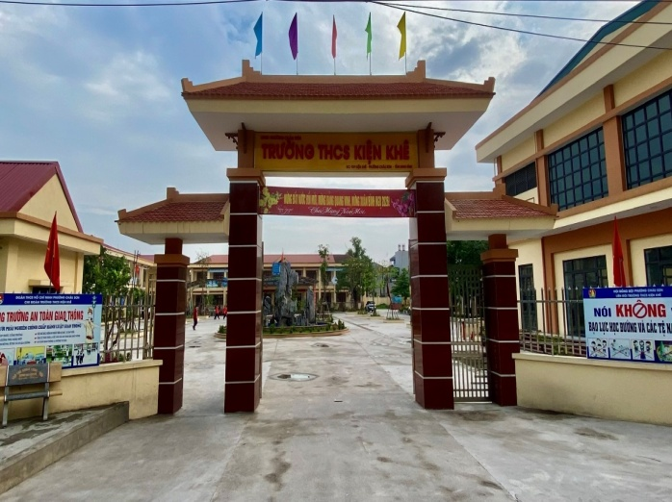 | 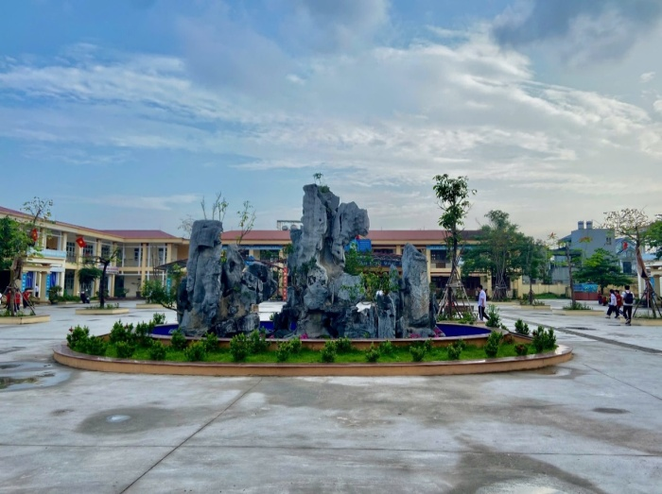
Hình 2. 1 Quang cảnh khuôn viên Trường THCS Kiện Khê
Quy mô nhà trường những năm gần đây duy trì tương đối ổn định với khoảng 600–660 học sinh, được tổ chức thành 15–17 lớp. Với số lượng học sinh như vậy, áp lực đối với công tác quản lý, tổ chức dạy học và duy trì môi trường giáo dục tích cực là không nhỏ. Đội ngũ giáo viên của nhà trường đạt chuẩn và trên chuẩn về trình độ đào tạo, có kinh nghiệm giảng dạy và tinh thần trách nhiệm, góp phần giữ vững nền nếp dạy học. Tỷ lệ học sinh lên lớp hàng năm đạt trên 99%, tỷ lệ học sinh khá, giỏi dao động khoảng 55–65%, phản ánh sự ổn định nhất định về chất lượng giáo dục.
Cơ sở vật chất của nhà trường đã được đầu tư theo hướng kiên cố hóa với diện tích khuôn viên 7961 m², bao gồm hệ thống phòng học và các phòng chức năng phục vụ dạy học và quản lý. Các hoạt động giáo dục ngoài giờ lên lớp, hoạt động Đoàn – Đội và phong trào thi đua được triển khai, góp phần tạo môi trường học tập có tổ chức và nền nếp. Công tác phối hợp giữa nhà trường và gia đình học sinh được duy trì, hỗ trợ quá trình giáo dục toàn diện.
Quá trình tổ chức hoạt động giáo dục cho thấy nhà trường đã đạt được những kết quả nhất định về duy trì kỷ cương, nâng cao chất lượng học tập và rèn luyện. Song song với đó, một số vấn đề đặt ra trong thực tiễn như sự chưa đồng bộ của cơ sở vật chất, mức độ tham gia của học sinh vào các hoạt động trải nghiệm còn hạn chế, kỹ năng giao tiếp và kiểm soát cảm xúc của một bộ phận học sinh chưa đáp ứng yêu cầu. Những yếu tố này ảnh hưởng trực tiếp đến chất lượng môi trường giáo dục, đặc biệt trong yêu cầu xây dựng “trường học an toàn, hạnh phúc” trong giai đoạn hiện nay.

1.2.2. Môi trường học tập

1.2.2.1. Cơ sở vật chất
Cơ sở vật chất là một trong những yếu tố quan trọng góp phần đảm bảo điều kiện dạy học và xây dựng môi trường giáo dục an toàn, hạnh phúc. Trường THCS Kiện Khê hiện có tổng diện tích khuôn viên là 7961 m², tương đối rộng rãi, tạo điều kiện thuận lợi cho việc tổ chức các hoạt động dạy học, sinh hoạt và vui chơi cho học sinh.
Bảng 2. 1 Phòng học, phòng chức năng, khu hiệu bộ
TT | Tên | Đơn vị tính | Số lượng
1 | Phòng học kiên cố | Phòng | 17
2 | Phòng học bộ môn | Phòng | 04
3 | Phòng chuẩn bị đồ dùng dạy học | Phòng | 0
4 | Phòng học đa năng | Phòng | 01
5 | Nhà Đa năng | Nhà | 01
6 | Phòng thư viện | Phòng | 02
7 | Văn phòng trường | Phòng | 01
8 | Phòng Hiệu trưởng | Phòng | 01
9 | Phòng Phó hiệu trưởng – Hành chính | Phòng | 02
10 | Phòng Đoàn, Đội | Phòng | 02
11 | Phòng TB đồ dùng dạy học | Phòng | 01
12 | Phòng kho | Phòng | 0
13 | Phòng Y tế | Phòng | 01
14 | Phòng bảo vệ | Phòng | 01
15 | Phòng tổ KHXH | Phòng | 01
16 | Phòng tổ KHTN | Phòng | 01
17 | Phòng Hội trường | Phòng | 01
(Nguồn: Hồ sơ năng lực Trường)
Với 17 phòng học kiên cố cho khoảng 15–20 lớp, số lượng phòng học cơ bản đáp ứng nhu cầu dạy học, hạn chế tình trạng học ca hoặc thiếu phòng. 04 phòng học bộ môn cho thấy nhà trường đã có bước đầu triển khai dạy học theo định hướng phát triển năng lực, song con số này vẫn còn hạn chế so với yêu cầu đa dạng hóa các môn học thực hành theo yêu cầu của Chương trình GDPT 2018.
Chưa có phòng chuẩn bị đồ dùng dạy học và 0 phòng kho phản ánh rõ điểm yếu trong tổ chức và quản lý thiết bị. Thiết bị dạy học khi không có không gian chuẩn bị và lưu trữ riêng dễ bị phân tán, giảm hiệu quả khai thác, ảnh hưởng trực tiếp đến chất lượng các tiết học thực hành. 01 phòng thiết bị hiện có phải đảm nhiệm nhiều chức năng cùng lúc, làm giảm tính chuyên biệt và hiệu quả sử dụng. Các phòng chức năng khác như 01 phòng đa năng, 02 phòng thư viện, 01 nhà Đa năng, 01 hội trường cho thấy nhà trường đã quan tâm đến hoạt động ngoài giờ và phát triển kỹ năng cho học sinh. Hệ thống cơ sở vật chất này tạo điều kiện thuận lợi cho việc triển khai các hoạt động ngoài giờ lên lớp, hoạt động trải nghiệm và giáo dục toàn diện trong nhà trường.
Khối phòng quản lý gồm 01 phòng hiệu trưởng, 02 phòng phó hiệu trưởng, 01 văn phòng đảm bảo yêu cầu điều hành, trong khi các phòng tổ chuyên môn (01 KHXH, 01 KHTN) hỗ trợ sinh hoạt chuyên môn. Tổng thể cho thấy cơ sở vật chất đã hình thành đầy đủ cấu trúc cơ bản.
Công trình vệ sinh
Nhà trường có 01 công trình vệ sinh cho giáo viên và 02 công trình vệ sinh cho học sinh. Với quy mô 650–800 học sinh, số lượng này chỉ đáp ứng ở mức cơ bản, dễ xảy ra tình trạng quá tải vào giờ ra chơi hoặc trước và sau giờ học. Áp lực sử dụng cao khiến yêu cầu về vệ sinh, thoát nước và bảo trì trở nên thường xuyên hơn.
Công trình nước sạch
Hệ thống nước gồm hệ thống lọc, bể chứa và giếng nước, đảm bảo có nhiều nguồn cung cấp phục vụ sinh hoạt. Cấu trúc này giúp duy trì sự ổn định trong sử dụng, hạn chế gián đoạn.
Hiệu quả sử dụng phụ thuộc vào việc vận hành và bảo trì hệ thống lọc. Chất lượng nước gắn liền với vệ sinh trường học và sức khỏe học sinh, đòi hỏi kiểm tra định kỳ và kiểm soát chặt chẽ.
Lán để xe
Nhà trường có 01 nhà để xe dành cho giáo viên và 01 khu vực để xe học sinh, được bố trí rộng rãi, phù hợp với số lượng học sinh hiện có và đáp ứng tốt nhu cầu gửi xe. Khu vực để xe được sắp xếp khoa học, đảm bảo trật tự, có lối đi thông thoáng, thuận tiện cho việc di chuyển, ra vào trong các khung giờ cao điểm. Tổ chức, quản lý khu vực để xe được thực hiện nề nếp, góp phần đảm bảo an toàn, hạn chế tình trạng va chạm và tạo sự yên tâm cho học sinh khi đến trường.

1.2.2.2. Hoạt động làm đẹp cảnh quan trường học
Trong hoạt động làm đẹp cảnh quan trường học, nhà trường duy trì thường xuyên việc tổ chức cho học sinh tham gia lao động vệ sinh, chăm sóc bồn hoa, cây cảnh và giữ gìn vệ sinh lớp học cũng như khuôn viên chung. Các hoạt động được triển khai theo kế hoạch cụ thể, có sự phân công rõ ràng đến từng lớp, từng nhóm học sinh, đảm bảo tính liên tục và hiệu quả trong quá trình thực hiện.
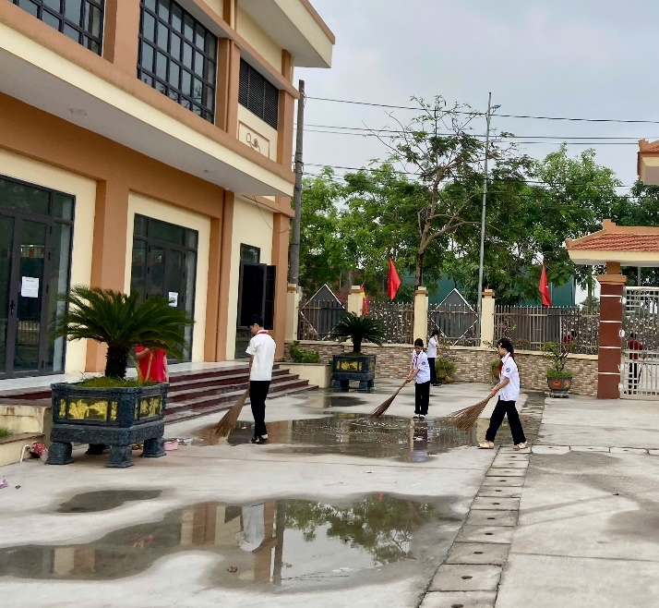 | 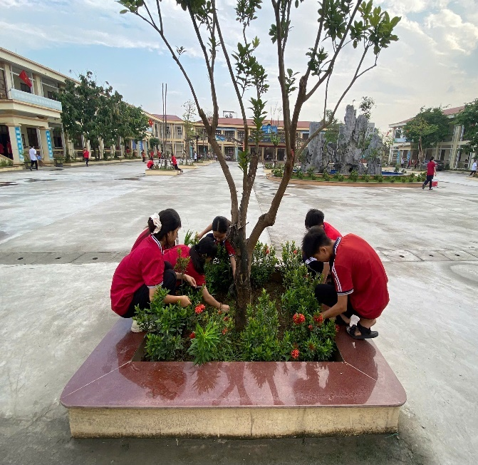
Hình 2.2 Thầy cô giáo, học sinh tham gia lao động chăm sóc vườn hoa, vệ sinh khuôn viên trường
Học sinh trực tiếp tham gia các công việc như quét dọn sân trường, thu gom rác thải, tưới cây, nhổ cỏ, chăm sóc và bảo vệ hệ thống bồn hoa, cây xanh trong khuôn viên. Quá trình tham gia không chỉ dừng lại ở việc thực hiện nhiệm vụ mà còn gắn với việc nâng cao ý thức giữ gìn môi trường chung, hạn chế hành vi xả rác bừa bãi, góp phần xây dựng không gian học đường luôn sạch sẽ, gọn gàng và thoáng mát. Thông qua các hoạt động này, học sinh dần hình thành thói quen lao động tích cực, tinh thần trách nhiệm đối với tập thể và ý thức bảo vệ môi trường. Không gian trường học được duy trì xanh – sạch – đẹp, tạo cảm giác thoải mái, dễ chịu, từ đó góp phần nâng cao chất lượng học tập và xây dựng môi trường giáo dục an toàn, thân thiện, hướng tới mục tiêu trường học hạnh phúc.

1.2.2.3. Tổ chức hoạt động câu lạc bộ và tăng cường tự quản học sinh
Nhà trường chú trọng phát triển các câu lạc bộ nhằm tạo môi trường học tập và rèn luyện đa dạng, đáp ứng nhu cầu, sở thích của học sinh. Các câu lạc bộ được thành lập và duy trì hoạt động thường xuyên như câu lạc bộ thể dục thể thao, câu lạc bộ văn nghệ, câu lạc bộ tiếng Anh,… với nội dung sinh hoạt phong phú, phù hợp với đặc điểm lứa tuổi. Hoạt động của các câu lạc bộ được tổ chức theo kế hoạch cụ thể, có sự hướng dẫn của giáo viên phụ trách, đồng thời khuyến khích học sinh chủ động tham gia và phát huy năng lực cá nhân. Thông qua đó, học sinh có cơ hội phát triển kỹ năng giao tiếp, làm việc nhóm, thể hiện năng khiếu và hình thành sự tự tin trong học tập cũng như trong các hoạt động tập thể.
Song song với tổ chức các câu lạc bộ, nhà trường quan tâm xây dựng lực lượng tự quản học sinh thông qua tổ chức Đội và Liên đội. Các đội tự quản được thành lập ở cấp lớp và cấp trường, đảm nhận vai trò hỗ trợ duy trì nề nếp, kỷ luật và các hoạt động sinh hoạt chung. Học sinh tham gia đội tự quản được phân công nhiệm vụ rõ ràng, tham gia giám sát, nhắc nhở việc thực hiện nội quy, giữ gìn vệ sinh, đảm bảo trật tự trong các giờ học và giờ ra chơi. Quá trình tham gia hoạt động câu lạc bộ và lực lượng tự quản giúp học sinh hình thành tinh thần trách nhiệm, ý thức kỷ luật và khả năng tổ chức, điều hành hoạt động tập thể. Môi trường học đường nhờ đó được duy trì ổn định, tích cực, góp phần xây dựng nhà trường trở thành không gian giáo dục an toàn, thân thiện và hạnh phúc.

1.2.2.4. Nội quy lớp học
Nhà trường xây dựng và triển khai nội quy lớp học nhằm thiết lập môi trường học tập có kỷ cương, nề nếp và đảm bảo tính an toàn trong hoạt động giáo dục. Nội quy được phổ biến đến từng học sinh ngay từ đầu năm học, đồng thời được niêm yết công khai tại lớp học để học sinh dễ dàng theo dõi và thực hiện. Nội dung nội quy tập trung vào các yêu cầu cơ bản như thực hiện thái độ ứng xử đúng mực với thầy cô, bạn bè; chấp hành quy định về thời gian học tập; chuẩn bị đầy đủ đồ dùng học tập; giữ gìn vệ sinh lớp học và bảo vệ tài sản chung. Bên cạnh đó, nội quy cũng quy định rõ các hành vi không được thực hiện như gây mất trật tự, vi phạm đạo đức học sinh, sử dụng thiết bị không đúng quy định hoặc tham gia các hoạt động thiếu lành mạnh.
(Nội quy lớp học: tham khảo phụ lục)
Quá trình thực hiện nội quy được gắn với công tác theo dõi, đánh giá thường xuyên thông qua giáo viên chủ nhiệm, cán bộ lớp và lực lượng tự quản. Học sinh được nhắc nhở, điều chỉnh kịp thời khi có biểu hiện vi phạm, đồng thời được biểu dương khi thực hiện tốt các quy định của lớp học. Duy trì nội quy lớp học góp phần hình thành ý thức tự giác, tinh thần trách nhiệm và thói quen học tập tích cực cho học sinh. Nề nếp lớp học được ổn định, hạn chế các hành vi vi phạm, tạo điều kiện để xây dựng môi trường học đường an toàn, thân thiện và hướng tới mục tiêu trường học hạnh phúc.

1.2.3. Mối quan hệ thầy – trò

1.2.3.1. Trình độ học vấn của giáo viên
Đội ngũ giáo viên của nhà trường cơ bản đáp ứng yêu cầu về trình độ đào tạo theo quy định, 100% giáo viên đạt chuẩn và trên chuẩn, trong đó tỷ lệ giáo viên có trình độ trên chuẩn chiếm tỷ lệ tương đối cao. Trình độ chuyên môn vững vàng giúp giáo viên đảm bảo chất lượng giảng dạy, thực hiện tốt nội dung chương trình giáo dục phổ thông. Năng lực chuyên môn của giáo viên thể hiện qua việc duy trì nền nếp dạy học, đảm bảo tiến độ chương trình và từng bước tiếp cận các phương pháp dạy học tích cực. Một số giáo viên đã chủ động đổi mới phương pháp, tăng cường tương tác với học sinh, góp phần nâng cao hiệu quả giờ học.
Bảng 2. 2 Tình hình Cán bộ, giáo viên, nhân viên Trường THCS Kiện Khê tính đến tháng 4 năm 2026
Cán bộ, giáo viên, nhân viên | Tổng | Đại học | Cao đẳng | Trung cấp | Đảng viên | Trung cấp chính trị | Đang học Đại học
CBQL | 02 | 02 | 0 | 0 | 02 | 02 | 0
Giáo viên biên chế | 29 | 29 | 0 | 0 | 24 | 04 | 0
GV HĐ 111 | 01 | 01 | 0 | 0 | 0 | 0 | 0
Nhân viên BC | 01 | 01 | 0 | 0 | 01 | 0 | 0
Nhân viên HĐ 111 | 03 | 01 | 02 | 0 | 01 | 0 | 0
Cộng | 36 | 34 | 02 | 0 | 28 | 06 | 0
(Nguồn: Hồ sơ năng lực Trường)
Tổng số cán bộ, giáo viên, nhân viên của nhà trường là 36 người, trong đó lực lượng giáo viên chiếm phần lớn với 30 người, tương đương khoảng 83,3% tổng số cán bộ, viên chức. Quy mô này cơ bản đáp ứng yêu cầu tổ chức dạy học theo số lớp hiện có, đảm bảo duy trì hoạt động chuyên môn ổn định. Số lượng cán bộ quản lý gồm 02 người, chiếm khoảng 5,6%, phù hợp với quy mô tổ chức của trường trung học cơ sở.
Về trình độ chuyên môn, đội ngũ có 34 người đạt trình độ đại học, chiếm khoảng 94,4%, và 02 người trình độ cao đẳng, chiếm khoảng 5,6%, không có cán bộ trình độ trung cấp. Đối với đội ngũ giáo viên biên chế, 100% đạt trình độ đại học, cho thấy sự đồng đều và đảm bảo về năng lực chuyên môn trong giảng dạy. Trình độ chuyên môn cao tạo nền tảng thuận lợi cho việc triển khai chương trình giáo dục phổ thông và áp dụng các phương pháp dạy học theo định hướng phát triển năng lực học sinh.
Về trình độ chính trị, có 28 người là đảng viên, chiếm khoảng 77,7%, và 06 người có trình độ trung cấp lý luận chính trị, chiếm khoảng 16,7%. Tỷ lệ đảng viên cao phản ánh sự ổn định về tư tưởng và ý thức tổ chức trong đội ngũ, tạo điều kiện thuận lợi cho việc thực hiện nhiệm vụ giáo dục và xây dựng môi trường sư phạm nền nếp.
Đội ngũ nhân viên gồm 04 người, trong đó có 01 nhân viên biên chế và 03 nhân viên hợp đồng, đảm nhiệm các công việc phục vụ và hỗ trợ hoạt động chung của nhà trường. Cơ cấu đội ngũ hiện tại đảm bảo yêu cầu về số lượng và chất lượng, nổi bật ở trình độ chuyên môn cao và sự ổn định về tổ chức. Số lượng nhân viên còn hạn chế, có thể ảnh hưởng đến mức độ hỗ trợ các hoạt động chung, đặc biệt trong những thời điểm cao điểm của năm học.

1.2.3.2. Thực trạng mối quan hệ thầy – trò trong nhà trường
Mối quan hệ giữa giáo viên và học sinh tại Trường THCS Kiện Khê được hình thành trên nền tảng kỷ cương, trách nhiệm và sự tôn trọng trong môi trường sư phạm. Trong quá trình dạy học, giáo viên thực hiện nghiêm túc nhiệm vụ chuyên môn, duy trì nền nếp lớp học; học sinh có ý thức chấp hành nội quy, giữ thái độ lễ phép trong giao tiếp. Không khí lớp học nhìn chung ổn định, đảm bảo yêu cầu cơ bản của một môi trường giáo dục có tổ chức.
Trong hoạt động dạy học tại một số lớp đã có sự chuyển biến theo hướng tăng cường tương tác. Giáo viên chủ động đặt câu hỏi, tổ chức thảo luận, khuyến khích học sinh tham gia phát biểu, góp phần làm giảm tính thụ động trong tiếp nhận kiến thức. Công tác chủ nhiệm lớp, sinh hoạt tập thể và các hoạt động ngoài giờ tạo thêm kênh tiếp xúc giữa giáo viên và học sinh, giúp giáo viên nắm bắt bước đầu đặc điểm tâm lý và hoàn cảnh của từng em. Mức độ tương tác giữa giáo viên và học sinh chưa đồng đều. Ở một số giờ học, cách tổ chức vẫn thiên về truyền đạt kiến thức, học sinh ít có cơ hội trao đổi hoặc thể hiện quan điểm cá nhân. Không khí lớp học vì vậy có thời điểm mang tính hình thức, thiếu tham gia thực chất từ phía học sinh. Tâm lý e dè khi giao tiếp với giáo viên vẫn tồn tại ở một bộ phận học sinh, nhất là khi đề cập đến những vấn đề liên quan đến cảm xúc, áp lực học tập hoặc mối quan hệ cá nhân.
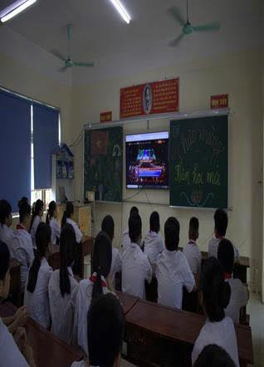
Hình 2. 3 Học sinh học tập trong giờ học dưới sự hướng dẫn từ giáo viên
Ngoài thời gian học chính khóa, mối quan hệ thầy – trò được thể hiện rõ hơn thông qua các hoạt động ngoài giờ lên lớp như sinh hoạt lớp, hoạt động Đoàn – Đội, văn nghệ, thể thao và các chương trình trải nghiệm. Những hoạt động này tạo không gian giao tiếp linh hoạt, giúp giảm khoảng cách trong quan hệ sư phạm, từ đó giáo viên có điều kiện tiếp cận học sinh ở góc độ gần gũi hơn. Trong quá trình tham gia, học sinh có cơ hội bộc lộ năng lực, sở thích và cảm xúc cá nhân, góp phần hình thành sự gắn kết tự nhiên giữa giáo viên và học sinh.
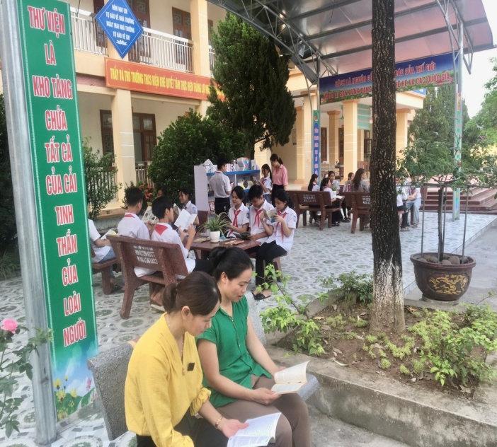 | 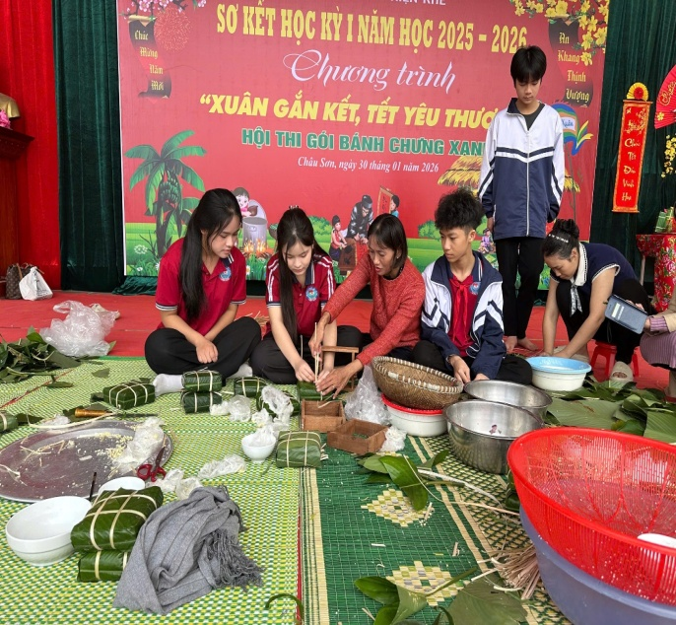
Hình 2. 4 Một số hình ảnh hoạt động gắn kết giữa học sinh và giáo viên ngoài giờ học
Mức độ tổ chức các hoạt động ngoài giờ còn hạn chế tính sáng tạo, độc đáo chủ yếu hoạt động còn mang tính hình thức, chưa thu hút được sự tham gia tích cực của học sinh, dẫn đến hiệu quả trong việc tăng cường mối quan hệ thầy – trò còn hạn chế. Cơ hội để học sinh chia sẻ, trao đổi với giáo viên ngoài giờ học chưa được khai thác triệt để, làm giảm khả năng hình thành sự tin tưởng và gắn bó lâu dài.

1.2.4. Các hoạt động ngoại khóa- trải nghiệm
Các hoạt động ngoại khóa và trải nghiệm tại Trường THCS Kiện Khê được tổ chức dưới nhiều hình thức, góp phần hỗ trợ quá trình giáo dục toàn diện và tạo môi trường học tập sinh động cho học sinh. Nội dung hoạt động được triển khai theo hướng kết hợp giữa giáo dục nhận thức, phát triển kỹ năng và hình thành giá trị sống.

1.2.4.1. Hoạt động tuyên truyền về giao thông, phòng cháy và bạo lực học đường
Trong lĩnh vực giáo dục nhận thức và ý thức chấp hành pháp luật, nhà trường đã tổ chức các buổi tuyên truyền về an toàn giao thông, phòng cháy chữa cháy và phòng chống bạo lực học đường. Hoạt động được thực hiện thông qua hình thức sinh hoạt tập thể, lồng ghép trong giờ chào cờ hoặc chuyên đề, giúp học sinh tiếp cận kiến thức một cách trực quan, dễ hiểu. Nội dung tuyên truyền gắn với các tình huống thực tế, góp phần nâng cao ý thức tự bảo vệ bản thân và xây dựng môi trường học đường an toàn.
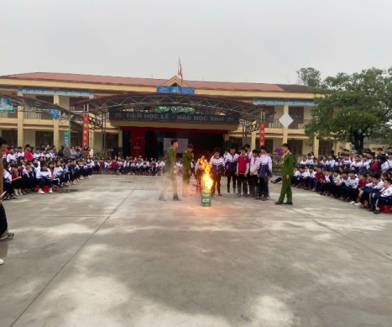 | 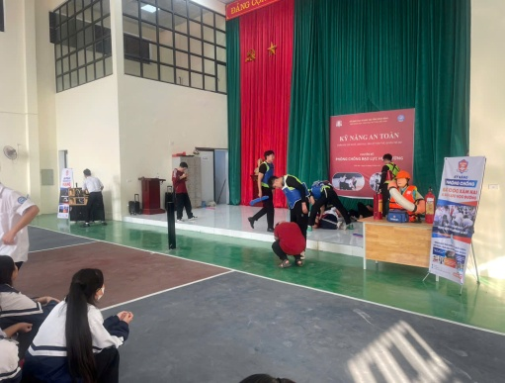 | 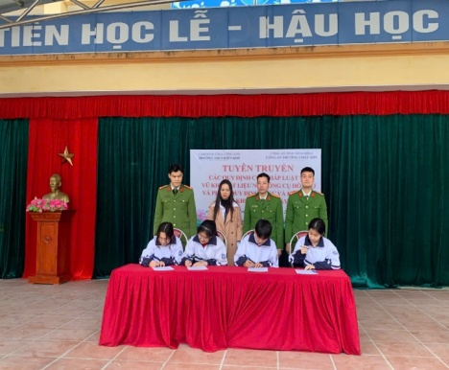
Hình 2. 5 Các hoạt động tuyên truyền do Công An Phường Châu Sơn kết hợp tổ chức
Ngoài ra, Nhà trường đã thành lập Ban tư vấn tâm lý học đường nhằm hỗ trợ học sinh trong quá trình học tập và phát triển tâm lý. Ban tư vấn được bố trí phòng riêng, đảm bảo không gian yên tĩnh, kín đáo và tạo cảm giác an toàn, tin cậy cho học sinh khi đến trao đổi. Thành phần Ban tư vấn gồm cán bộ quản lý, giáo viên có kinh nghiệm và được phân công phụ trách công tác tư vấn, hỗ trợ học sinh theo kế hoạch cụ thể.
Bảng 2. 3 Tổ tư vấn tâm lý học đường, năm học 2025-2026
STT | Họ và tên | Chức vụ | Nhiệm vụ
1. | Bà: Nguyễn Thị Thanh Hương | Hiệu trưởng | Tổ trưởng
2 | Ông: Lê Minh Huynh | BT chi đoàn – TPT Đội | Tổ phó
3 | Bà: Đào Thị Hường | Giáo viên | Thành viên
4 | Bà: Nguyễn Thị Minh | Giáo viên chủ nhiệm | Thành viên
5 | Bà: Lại Thị Kim Thoa | Giáo viên chủ nhiệm | Thành viên
6 | Bà: Vũ Lệ Hà | Giáo viên chủ nhiệm | Thành viên
7 | Bà: Nguyễn Thị Thu Hương | Giáo viên chủ nhiệm | Thành viên
8 | Bà: Nguyễn Thị Minh | Giáo viên | Thành viên
9 | Bà: Nguyễn Thuỳ Trang | Nhân viên y tế | Thành viên
10 | Ông: Nguyễn Văn Năm | Ban ĐDCMHS | Thành viên
11 | Em: Lê Thị Mỹ Duyên | Học sinh | Thành viên
(Nguồn: Quyết định của Nhà tường)
Quyết định cụ thể: tham khảo phụ lục
Hoạt động tư vấn được triển khai dưới nhiều hình thức như tư vấn trực tiếp, tư vấn theo nhóm nhỏ hoặc thông qua các buổi sinh hoạt chuyên đề. Nội dung tư vấn tập trung vào các vấn đề thiết thực như tâm lý lứa tuổi, áp lực học tập, kỹ năng giao tiếp, xử lý mâu thuẫn, định hướng hành vi và hỗ trợ học sinh trong những tình huống khó khăn. Nhà trường đồng thời thiết lập các kênh tiếp nhận thông tin linh hoạt, tạo điều kiện để học sinh chủ động chia sẻ mà không gặp rào cản về tâm lý.

1.2.4.2. Hoạt động về kĩ năng sống
Nhà trường đã phối hợp với Viện Khoa học Giáo dục An toàn Việt Nam tổ chức các hoạt động giáo dục kỹ năng sống cho học sinh. Nội dung triển khai tập trung vào các kỹ năng thiết thực như kỹ năng tự bảo vệ bản thân, kỹ năng ứng phó với tình huống nguy hiểm, kỹ năng giao tiếp và xử lý tình huống trong đời sống học đường. Hoạt động được tổ chức dưới hình thức chuyên đề, kết hợp giữa lý thuyết và thực hành, giúp học sinh tiếp cận kiến thức một cách trực quan, dễ hiểu.
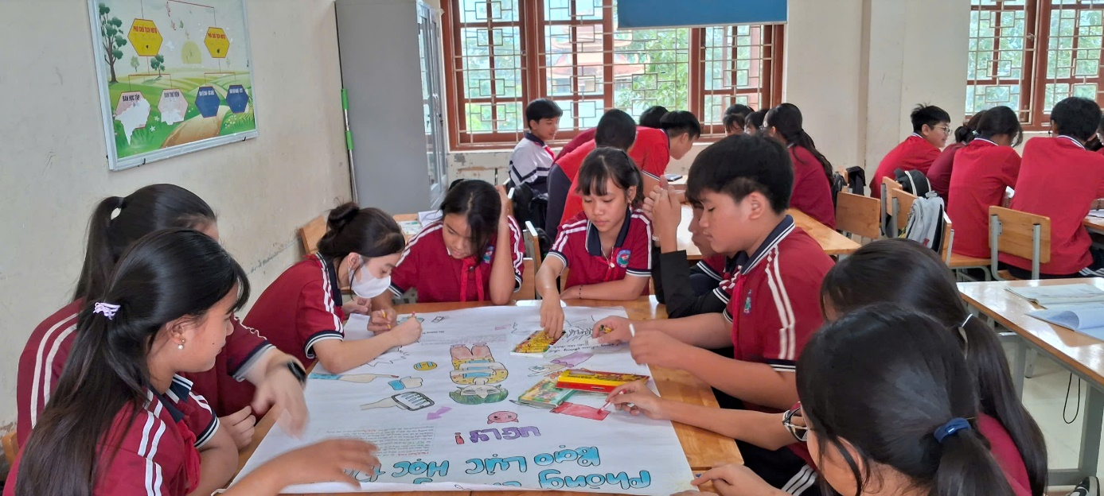
Hình 2. 6 Học sinh học tiết học Kỹ năng sống với chủ đề “Phòng chống bạo lực học đường”
Thông qua các tình huống mô phỏng và hoạt động thực hành, học sinh không chỉ tiếp thu kiến thức mà còn được trải nghiệm, từ đó hình thành phản xạ tích cực, chủ động trong việc đảm bảo an toàn cho bản thân và góp phần xây dựng môi trường học đường an toàn, thân thiện và hạnh phúc.

1.2.4.3. Hoạt động phát triển năng lực học tập và tư duy sáng tạo
Các hoạt động phát triển năng lực học tập và tư duy sáng tạo được triển khai thông qua ngày hội đọc sách và cuộc thi khởi nghiệp. Ngày hội đọc sách tạo không gian để học sinh tiếp cận tài liệu, hình thành thói quen đọc và nâng cao khả năng tự học. Cuộc thi khởi nghiệp bước đầu giúp học sinh làm quen với tư duy sáng tạo, khả năng trình bày ý tưởng và làm việc nhóm.
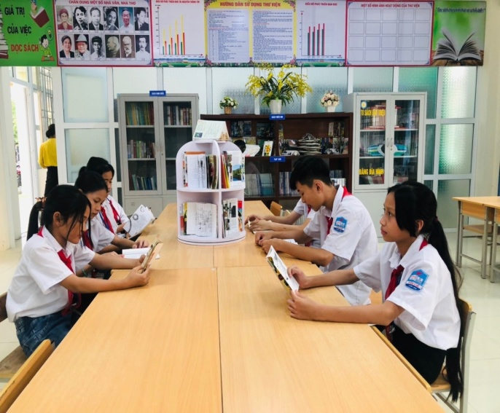 | 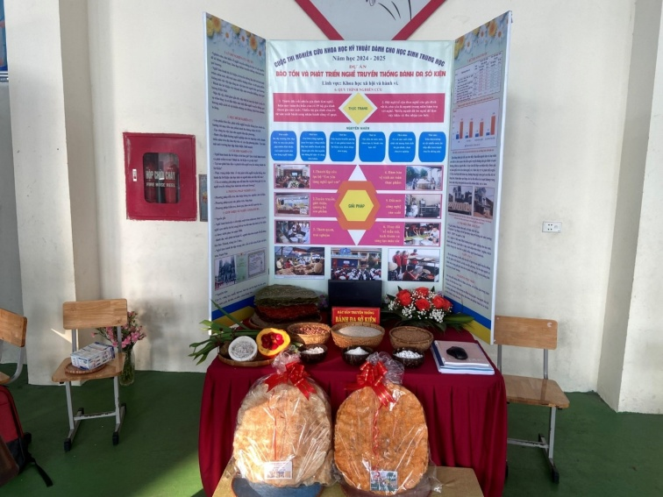
Hình 2. 7 Các hoạt động phát triển năng lực học tập và tư duy sáng tạo
Nhà trường thường xuyên tổ chức các hội thi, cuộc thi gắn với các ngày lễ lớn trong năm học như ngày 20/11, ngày 26/3,… với nhiều nội dung phong phú như vẽ tranh, văn nghệ, thể dục thể thao và các hoạt động tập thể khác. Các hoạt động được xây dựng theo kế hoạch cụ thể, có sự tham gia của đông đảo học sinh và sự phối hợp chặt chẽ giữa các bộ phận trong nhà trường.
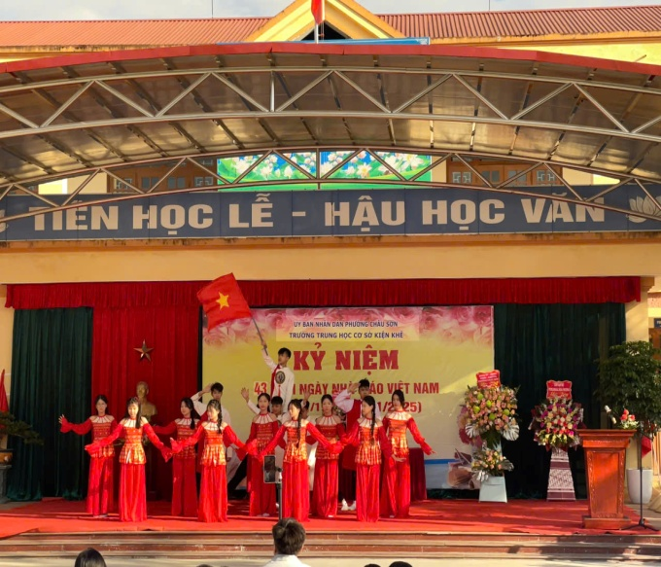 | 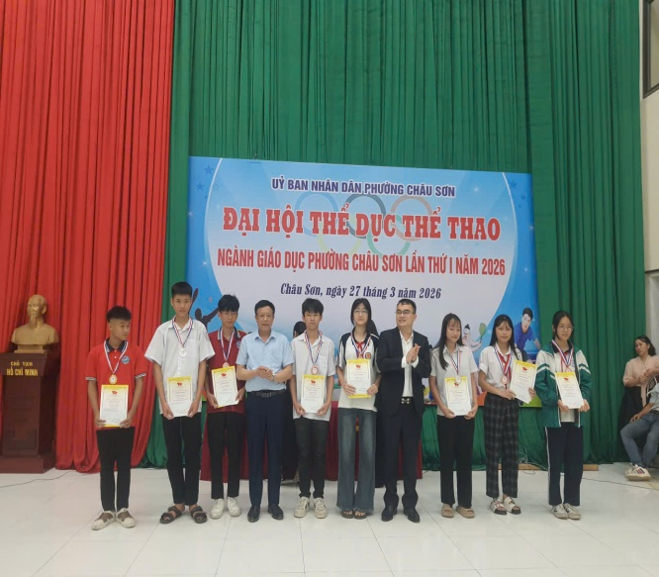
Hình 2. 8 Một số hội thi của học sinh chào mừng các ngày lễ lớn
Nội dung các hội thi được thiết kế phù hợp với lứa tuổi, tạo điều kiện để học sinh phát huy năng khiếu, sở trường cá nhân cũng như khả năng sáng tạo. Học sinh tham gia với tinh thần tích cực, chủ động, góp phần tạo không khí thi đua sôi nổi trong toàn trường. Các hoạt động văn nghệ, thể dục thể thao không chỉ mang tính giải trí mà còn giúp học sinh rèn luyện thể chất, phát triển kỹ năng làm việc nhóm và nâng cao tinh thần đoàn kết.
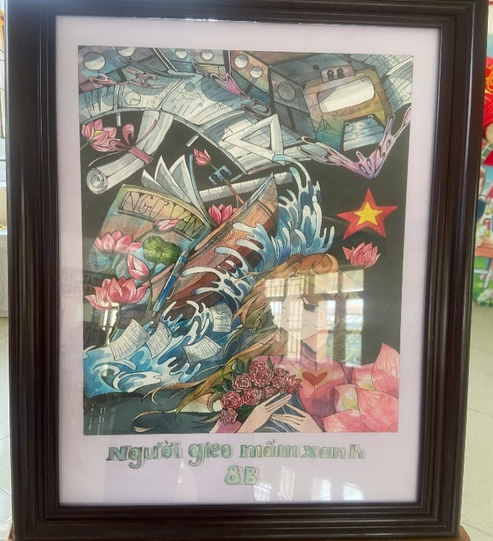 | 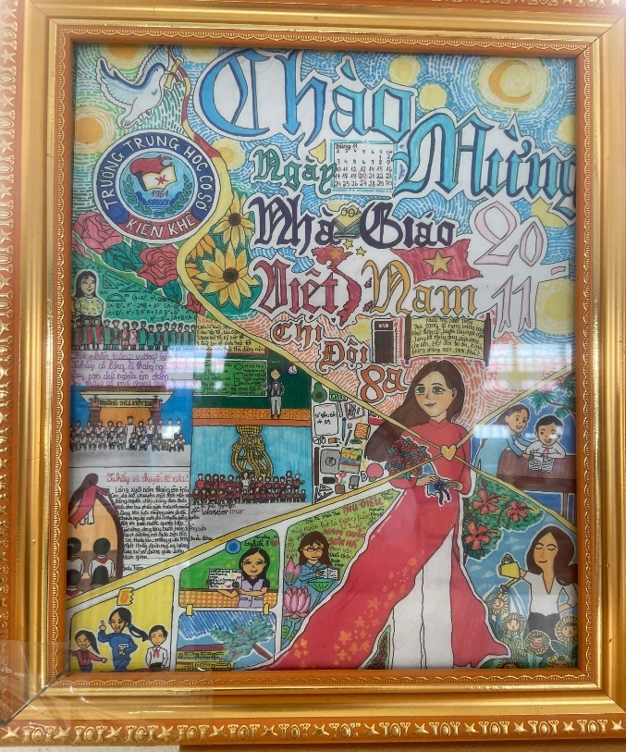
Hình 2. 9 Cuộc thi vẽ tranh “Tri ân này 20-11”
Quá trình tổ chức các hội thi góp phần hình thành môi trường học đường năng động, tạo sự gắn kết giữa học sinh với tập thể lớp và toàn trường. Không khí vui tươi, phấn khởi trong các dịp lễ được duy trì thường xuyên, góp phần nâng cao đời sống tinh thần của học sinh và hướng tới xây dựng môi trường giáo dục tích cực, an toàn và hạnh phúc. Hoạt động trải nghiệm thực tế được tổ chức thông qua các chuyến tham quan như du lịch tại Đảo Ngọc Xanh, tìm hiểu tại Bảo tàng Quân sự. Thông qua các chuyến đi, học sinh có cơ hội quan sát, tìm hiểu thực tế, từ đó liên hệ kiến thức đã học với đời sống. Trải nghiệm thực tế giúp học sinh phát triển kỹ năng quan sát, giao tiếp và thích nghi với môi trường mới.

1.2.4.4. Hoạt động trải nghiệm
Nhà trường tổ chức đa dạng các hoạt động trải nghiệm nhằm tạo cơ hội cho học sinh được tham gia trực tiếp vào các tình huống thực tiễn, qua đó phát triển năng lực và hình thành phẩm chất. Các hoạt động được xây dựng theo kế hoạch năm học, gắn với nội dung giáo dục của từng khối lớp và phù hợp với đặc điểm tâm lý lứa tuổi học sinh THCS.
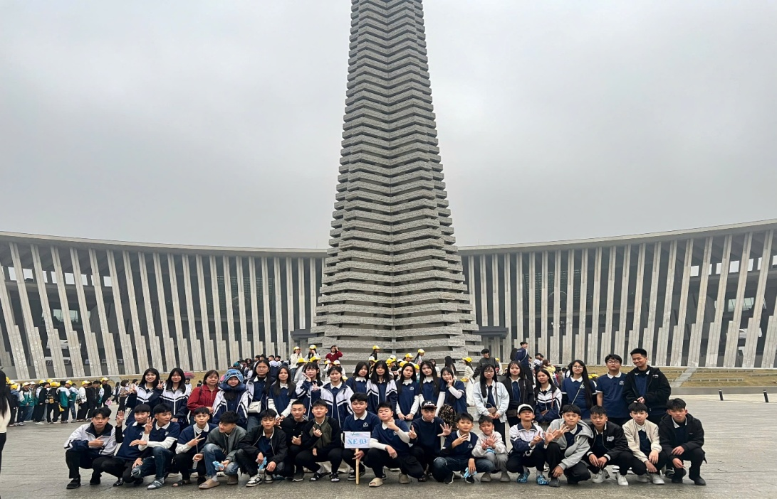
Hình 2. 10 Giáo viên, phụ huynh và học sinh tham quan Viện Bảo tàng Quân sự
Các hoạt động giáo dục truyền thống và giá trị sống được duy trì thông qua chương trình gói bánh chưng nhân dịp Tết Nguyên đán, tổ chức vui Tết Trung thu, và hoạt động lao động, dọn vệ sinh tại nghĩa trang liệt sĩ nhân ngày 27/7. Quá trình tham gia giúp học sinh hiểu hơn về giá trị văn hóa dân tộc, hình thành lòng biết ơn và ý thức trách nhiệm đối với cộng đồng.
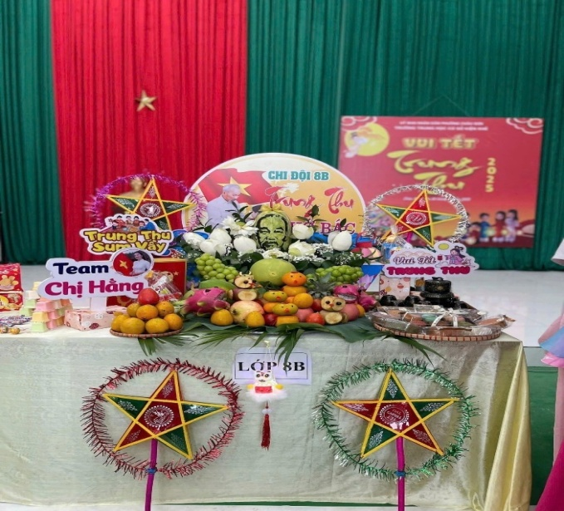 | 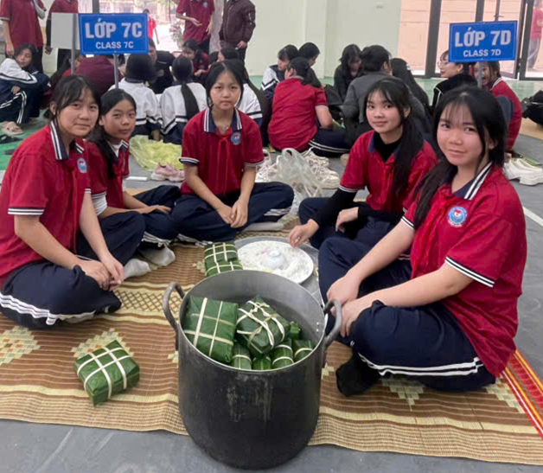
Hình 2. 11 Các em được tham gia các hoạt động mang tính cổ truyền dân tộc
Tổ chức các hoạt động ngoại khóa và trải nghiệm đã tạo thêm môi trường để học sinh phát triển toàn diện cả về kiến thức, kỹ năng và thái độ. Tần suất tổ chức chưa thật sự đều đặn, một số hoạt động còn mang tính thời điểm, chưa hình thành được kế hoạch dài hạn. Nội dung hoạt động ở một số trường hợp chưa phong phú, chưa thu hút được sự tham gia tích cực của toàn bộ học sinh. Điều kiện cơ sở vật chất và nguồn lực tổ chức còn ảnh hưởng đến quy mô và hiệu quả triển khai. Các hoạt động ngoại khóa và trải nghiệm đã góp phần tích cực trong việc hỗ trợ giáo dục toàn diện, song mức độ khai thác chưa tương xứng với tiềm năng. Yêu cầu đặt ra là cần tăng cường tính hệ thống, đa dạng hóa nội dung và nâng cao hiệu quả tổ chức nhằm phát huy tốt hơn vai trò của hoạt động trải nghiệm trong xây dựng môi trường học tập tích cực, an toàn và hạnh phúc.

II. Nội dung các giải pháp mới; Tính mới, tính sáng tạo; Hiệu quả áp dụng, khả năng nhân rộng của sáng kiến

1. Nội dung các giải pháp mới

1.1. Xây dựng môi trường an toàn
Môi trường an toàn trong nhà trường cần được tổ chức đồng bộ trên cả phương diện cơ sở vật chất và tâm lý học sinh, bảo đảm điều kiện học tập ổn định, hạn chế tối đa các yếu tố rủi ro phát sinh trong quá trình dạy học và sinh hoạt.
Công tác rà soát cơ sở vật chất được thực hiện định kỳ theo tháng, có phân công cụ thể cho từng bộ phận phụ trách các khu vực như phòng học, hành lang, sân trường và khu để xe. Những vị trí có nguy cơ mất an toàn như nền trơn, bậc thềm, hệ thống điện được ghi nhận và xử lý kịp thời, tránh để tồn tại kéo dài. Khu vực để xe học sinh được sắp xếp theo sơ đồ cố định, phân luồng theo lớp, kết hợp với việc trực đầu giờ và cuối buổi học nhằm hạn chế tình trạng ùn tắc và va chạm.
Công tác phòng cháy chữa cháy được triển khai theo hướng thực hành. Bình chữa cháy được bố trí tại các vị trí cần thiết, đồng thời tổ chức tập huấn và diễn tập theo từng học kỳ. Học sinh được hướng dẫn xử lý các tình huống giả định, hình thành kỹ năng thoát hiểm và phản ứng khi có sự cố xảy ra. Nội dung tuyên truyền về an toàn giao thông, phòng chống bạo lực học đường được đưa vào sinh hoạt dưới cờ và sinh hoạt lớp, gắn với các tình huống cụ thể trong môi trường học đường.
An toàn về mặt tinh thần được chú trọng thông qua việc theo dõi sát sao diễn biến tâm lý học sinh. Giáo viên chủ nhiệm duy trì trao đổi thường xuyên với học sinh trong giờ sinh hoạt lớp, kết hợp sử dụng hộp thư góp ý để tiếp nhận thông tin một cách kín đáo. Những trường hợp có biểu hiện bất thường được trao đổi riêng, hạn chế xử lý trước tập thể nhằm tránh gây áp lực tâm lý. Nội dung giáo dục kỹ năng sống được lồng ghép vào hoạt động lớp học, tập trung vào kỹ năng kiểm soát cảm xúc, ứng xử trong mâu thuẫn và tự bảo vệ bản thân. Hình thức tổ chức ưu tiên các tình huống thực hành, đóng vai để học sinh có cơ hội trải nghiệm, thay vì chỉ tiếp nhận lý thuyết.
Sự phối hợp giữa nhà trường và phụ huynh được duy trì thông qua các kênh trao đổi thường xuyên, tập trung vào biểu hiện hành vi và tâm lý của học sinh. Thông tin được trao đổi kịp thời giúp thống nhất cách xử lý trong các trường hợp phát sinh, góp phần đảm bảo môi trường học tập ổn định. Công tác kiểm tra, đánh giá được thực hiện theo từng giai đoạn, có điều chỉnh phù hợp với điều kiện thực tế. Môi trường an toàn được duy trì sẽ tạo nền tảng vững chắc cho việc nâng cao chất lượng giáo dục và xây dựng môi trường học tập tích cực trong nhà trường.

1.2. Đổi mới phương pháp dạy học
Đổi mới phương pháp dạy học cần được thực hiện theo hướng phát huy tính chủ động của học sinh, giảm sự phụ thuộc vào hình thức truyền đạt một chiều, tạo điều kiện để học sinh tham gia tích cực vào quá trình học tập. Trong từng tiết học, giáo viên thiết kế nội dung theo hướng gợi mở, sử dụng câu hỏi định hướng để học sinh suy nghĩ và trao đổi. Hoạt động thảo luận nhóm được tổ chức với quy mô phù hợp, có phân công nhiệm vụ rõ ràng để tất cả học sinh đều tham gia. Phần trình bày kết quả được thực hiện ngay tại lớp, kết hợp nhận xét, bổ sung nhằm tạo sự tương tác giữa các nhóm và giữa học sinh với giáo viên.
Hình thức dạy học gắn với tình huống thực tiễn được đưa vào bài học nhằm tăng tính liên hệ và khả năng vận dụng kiến thức. Nội dung bài học được lựa chọn theo hướng gần gũi với đời sống, khuyến khích học sinh đưa ra quan điểm cá nhân, tránh tình trạng học tập mang tính ghi nhớ máy móc. Ứng dụng công nghệ thông tin được triển khai trong các tiết dạy thông qua việc sử dụng trình chiếu, video minh họa và tài liệu trực quan. Tài liệu được lựa chọn phù hợp với nội dung bài học, hỗ trợ học sinh tiếp cận kiến thức một cách sinh động, đồng thời giúp giáo viên tiết kiệm thời gian giảng giải.
Kiểm tra, đánh giá được điều chỉnh theo hướng kết hợp giữa đánh giá thường xuyên và đánh giá định kỳ. Các hình thức như câu hỏi ngắn, bài tập tình huống, sản phẩm nhóm được sử dụng trong quá trình học nhằm theo dõi mức độ tiếp thu của học sinh. Kết quả đánh giá không chỉ phản ánh kiến thức mà còn thể hiện khả năng vận dụng và kỹ năng học tập. Sinh hoạt chuyên môn theo hướng nghiên cứu bài học được duy trì nhằm trao đổi kinh nghiệm, rút kinh nghiệm từ thực tế giảng dạy. Giáo viên dự giờ, góp ý cụ thể về phương pháp tổ chức hoạt động học, từ đó điều chỉnh cho phù hợp với đặc điểm học sinh từng lớp.

1.3. Phối hợp giữa nhà trường – gia đình – xã hội
Mối liên hệ giữa giáo viên và phụ huynh được duy trì thông qua các kênh trao đổi như sổ liên lạc điện tử, nhóm lớp và các buổi họp phụ huynh định kỳ. Nội dung trao đổi không chỉ tập trung vào kết quả học tập mà còn chú trọng đến biểu hiện tâm lý, hành vi và các mối quan hệ của học sinh. Những trường hợp có dấu hiệu bất thường được thông tin kịp thời để phụ huynh nắm bắt và phối hợp cùng giáo viên trong quá trình giáo dục. Giáo viên chủ nhiệm giữ vai trò trung tâm trong việc kết nối với gia đình học sinh. Thông tin về tình hình học tập, rèn luyện được cập nhật thường xuyên, đồng thời tiếp nhận phản hồi từ phụ huynh để điều chỉnh biện pháp giáo dục phù hợp với từng học sinh. Sự trao đổi hai chiều giúp đảm bảo tính thống nhất trong định hướng giáo dục, hạn chế tình trạng xử lý rời rạc giữa nhà trường và gia đình.
Nhà trường chủ động phối hợp với các lực lượng tại địa phương như công an, đoàn thanh niên, hội phụ nữ trong việc tổ chức các hoạt động tuyên truyền và giáo dục kỹ năng sống. Nội dung tập trung vào an toàn giao thông, phòng chống bạo lực học đường, phòng cháy chữa cháy và các vấn đề liên quan đến an toàn cho học sinh. Các hoạt động được triển khai dưới hình thức sinh hoạt chuyên đề, tạo cơ hội để học sinh tiếp cận kiến thức gắn với thực tế xã hội.
Sự kết nối giữa nhà trường – gia đình – xã hội không chỉ dừng ở việc trao đổi thông tin mà còn tạo nên môi trường giáo dục mang tính đồng hành. Sự quan tâm từ nhà trường đến gia đình và mở rộng ra các mối quan hệ xã hội giúp học sinh cảm nhận được sự gần gũi, chia sẻ và hỗ trợ từ nhiều phía. Quá trình này góp phần hình thành cảm giác an toàn về tâm lý, tăng cường sự gắn kết và từng bước xây dựng trạng thái học tập tích cực, hướng tới sự hài hòa và hạnh phúc trong môi trường học đường.

1.4. Xây dựng văn hóa trường học- trường học hạnh phúc
Xây dựng văn hóa trường học tại Trường THCS Kiện Khê hướng tới mục tiêu hình thành môi trường giáo dục an toàn, tích cực và giàu tính nhân văn, nơi học sinh cảm thấy được tôn trọng, được bảo vệ và có động lực học tập mỗi ngày.
Hệ thống quy tắc ứng xử trong nhà trường được chuẩn hóa theo hướng rõ ràng, dễ thực hiện và thống nhất trong toàn trường. Nội dung tập trung vào chuẩn mực giao tiếp giữa giáo viên và học sinh, cách ứng xử trong lớp học, khuôn viên trường và trên môi trường số. Các hành vi tích cực được khuyến khích thông qua tuyên dương định kỳ, bảng tin nội bộ và các hình thức ghi nhận kịp thời, tạo động lực điều chỉnh hành vi một cách tự nhiên. Môi trường học đường an toàn được duy trì thông qua kiểm soát các khu vực có nguy cơ mất an toàn, bố trí giám sát tại các điểm trọng yếu, đồng thời rà soát thường xuyên cơ sở vật chất nhằm hạn chế rủi ro trong sinh hoạt và học tập. Các tình huống liên quan đến bạo lực học đường, bắt nạt hoặc xung đột được xử lý theo quy trình thống nhất, đảm bảo tính kịp thời, khách quan và giáo dục.
Hoạt động giáo dục văn hóa học đường được lồng ghép trong các giờ sinh hoạt lớp, tiết hoạt động trải nghiệm và các phong trào thi đua. Nội dung tập trung vào kỹ năng giao tiếp, kiểm soát cảm xúc, hợp tác và tôn trọng sự khác biệt. Hình thức tổ chức đa dạng như thảo luận nhóm, đóng vai tình huống, diễn đàn học sinh giúp tăng mức độ tham gia và tính trải nghiệm thực tế. Không gian học đường được thiết kế theo hướng thân thiện, tạo cảm giác thoải mái và gần gũi. Các khu vực sinh hoạt chung, bảng truyền thông tích cực, góc thư giãn học sinh và cây xanh trong khuôn viên góp phần hình thành môi trường học tập nhẹ nhàng, giảm áp lực tâm lý.
Công tác hỗ trợ tâm lý học đường được triển khai thông qua phân công cán bộ phụ trách, thiết lập kênh tiếp nhận thông tin kín và tổ chức các buổi tư vấn theo nhu cầu. Học sinh có cơ hội chia sẻ khó khăn học tập, tâm lý và được định hướng giải pháp phù hợp trong phạm vi nhà trường.
2. Tính mới, tính sáng tạo của các giải pháp mới
Các giải pháp không chỉ tập trung vào đảm bảo an toàn về cơ sở vật chất mà còn chú trọng xây dựng môi trường an toàn về tâm lý và cảm xúc cho học sinh. Nội dung giáo dục kỹ năng sống, tư vấn tâm lý học đường và hoạt động trải nghiệm được triển khai gắn với thực tiễn học tập và đời sống của học sinh THCS.
Sáng kiến chú trọng kết hợp giữa giáo dục kỷ luật với xây dựng môi trường học tập thân thiện, tăng cường sự tham gia chủ động của học sinh trong các hoạt động tập thể và hoạt động tự quản.
3. Khả năng nhân rộng của sáng kiến
- Đánh giá khả năng nhân rộng: Các giải pháp được xây dựng từ điều kiện thực tế của Trường THCS Kiện Khê, có nội dung cụ thể, dễ triển khai và phù hợp với nhiều trường THCS hiện nay. Hoạt động giáo dục kỹ năng sống, xây dựng văn hóa học đường, tổ chức câu lạc bộ và tư vấn tâm lý học đường có thể áp dụng tại các cơ sở giáo dục có điều kiện tương tự trên địa bàn địa phương và toàn tỉnh.
- Đánh giá phạm vi ảnh hưởng: Sáng kiến góp phần nâng cao chất lượng môi trường giáo dục, tăng cường sự gắn kết giữa giáo viên và học sinh, hạn chế các hành vi vi phạm nội quy và nâng cao tinh thần hợp tác trong học sinh. Quá trình thực hiện có tác động tích cực đến hoạt động giáo dục của nhà trường, đồng thời có thể trở thành tài liệu tham khảo cho các đơn vị giáo dục trong việc xây dựng trường học an toàn, hạnh phúc.

4. Hiệu quả áp dụng, lợi ích thu được từ sáng kiến
- Hiệu quả về mặt khoa học: Các giải pháp góp phần nâng cao hiệu quả giáo dục kỹ năng sống, xây dựng môi trường học tập tích cực và tăng cường sự gắn kết giữa giáo viên với học sinh.
- Hiệu quả về mặt kinh tế: Sáng kiến tận dụng cơ sở vật chất và nguồn lực sẵn có của nhà trường nên không phát sinh nhiều kinh phí nhưng vẫn đảm bảo hiệu quả thực hiện.
- Hiệu quả xã hội: Góp phần hạn chế các hành vi vi phạm nội quy, nâng cao ý thức học sinh và tăng cường sự phối hợp giữa nhà trường – gia đình – xã hội trong giáo dục học sinh.
- Các hiệu quả khác: Nâng cao hình ảnh nhà trường, tạo môi trường học tập an toàn, thân thiện và có khả năng áp dụng đối với nhiều trường THCS có điều kiện tương tự.
Nhằm đánh giá mức độ cảm nhận của học sinh về môi trường giáo dục an toàn, thân thiện và hạnh phúc tại Trường THCS Kiện Khê, tác giả đã tiến hành khảo sát đối với 114 học sinh thuộc các khối lớp trong nhà trường. Sau quá trình thu thập và xử lý dữ liệu, có 103 phiếu khảo sát hợp lệ được đưa vào phân tích, đảm bảo độ tin cậy và phản ánh tương đối chính xác thực trạng nghiên cứu. Kết quả khảo sát cho thấy đa số học sinh có đánh giá tích cực đối với các tiêu chí liên quan đến xây dựng trường học an toàn, hạnh phúc. Ở các nội dung như cảm nhận về mức độ an toàn khi đến trường, mối quan hệ giữa học sinh với giáo viên và giữa học sinh với nhau, tỷ lệ lựa chọn ở mức “hài lòng” và “rất hài lòng” chiếm ưu thế rõ rệt.
Đối với các tiêu chí liên quan đến việc tham gia hoạt động trải nghiệm và cảm nhận hạnh phúc khi đến trường, kết quả khảo sát cũng cho thấy xu hướng đánh giá tích cực, thể hiện sự hứng thú và mức độ gắn kết của học sinh với các hoạt động giáo dục trong nhà trường. Tỷ lệ học sinh lựa chọn mức “bình thường” chiếm tỷ lệ thấp, trong khi mức “không hài lòng” và “rất không hài lòng” hầu như không đáng kể, cho thấy các hạn chế nếu có chỉ mang tính cá biệt.Cụ thể số phiếu và tỉ lệ được tổng hợp như sau:

Bảng 2. 4 Bảng tổng hợp kết quả khảo sát học sinh về nội dung “ Trường học an toàn, hạnh phúc”
Nội dung khảo sát | Rất không hài lòng (1) |  | Không hài lòng (2) |  | Bình thường (3) |  | Hài lòng (4) |  | Rất hài lòng (5)
Nội dung khảo sát | SL | % | SL | % | SL | % | SL | % | SL | %
Em cảm thấy an toàn khi đến trường vì luôn có sự quan tâm, hỗ trợ của thầy cô | 3 | 2,9 | 0 | 0 | 7 | 6,8 | 44 | 42,7 | 49 | 47,6
Em thấy môi trường lớp học thân thiện, các bạn trong lớp hòa đồng và giúp đỡ nhau | 4 | 3,9 | 0 | 0 | 16 | 15,5 | 35 | 34 | 48 | 46,6
Em cảm nhận quan hệ giữa học sinh trong lớp tích cực, ít xảy ra mâu thuẫn | 2 | 1,9 | 2 | 1,9 | 20 | 19,4 | 42 | 40,8 | 37 | 35,9
Em thấy thầy cô gần gũi, luôn lắng nghe và tôn trọng ý kiến học sinh | 3 | 2,9 | 0 | 0 | 12 | 11,7 | 34 | 33 | 54 | 52,4
Em cảm thấy mình được tôn trọng trong nhà trường | 3 | 2,9 | 3 | 2,9 | 13 | 12,7 | 32 | 31,4 | 51 | 50
Em nhận thấy không xảy ra bạo lực học đường hoặc bắt nạt trong trường | 3 | 2,9 | 6 | 5,9 | 22 | 21,6 | 40 | 39,2 | 31 | 30,4
Em được tạo điều kiện tham gia các hoạt động trải nghiệm, hoạt động tập thể | 3 | 2,9 | 0 | 0 | 10 | 9,8 | 30 | 29,4 | 59 | 57,8
Em cảm thấy vui vẻ và hạnh phúc khi đến trường mỗi ngày | 3 | 2,9 | 0 | 0 | 11 | 10,7 | 32 | 31,1 | 57 | 55,3
(Nguồn: Kết quả khảo sát)

Cảm thấy an toàn khi đến trường
Trong tổng số 103 học sinh tham gia khảo sát hợp lệ, có 44 học sinh lựa chọn mức hài lòng chiếm 42,7% và 49 học sinh lựa chọn mức rất hài lòng chiếm 47,6%, tương đương 93 học sinh chiếm 90,3%. Mức bình thường ghi nhận 7 học sinh chiếm 6,8%, trong khi chỉ có 3 học sinh lựa chọn mức rất không hài lòng chiếm 2,9%, không xuất hiện lựa chọn không hài lòng.
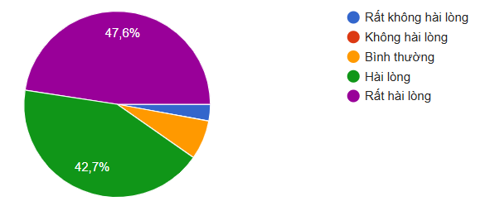
Hình 2. 12 Biểu đồ thể hiện tiêu chí “Cảm thấy an toàn khi đến trường”
Cấu trúc phân bố tập trung mạnh ở hai mức đánh giá cao cho thấy cảm nhận an toàn đã trở thành trạng thái phổ biến trong học sinh, không còn là yếu tố mang tính cá biệt. Hai nhóm đánh giá tích cực và nhóm còn lại phản ánh môi trường học đường duy trì được sự ổn định về tâm lý và hạn chế được những tác động tiêu cực có thể gây bất an cho học sinh.
Môi trường lớp học thân thiện
Có 35 học sinh đánh giá hài lòng chiếm 34% và 48 học sinh đánh giá rất hài lòng chiếm 46,6%, tương đương 83 học sinh chiếm 80,6%. Nhóm đánh giá bình thường gồm 16 học sinh chiếm 15,5%, trong khi 4 học sinh lựa chọn mức rất không hài lòng chiếm 3,9%. Phân bố này cho thấy môi trường lớp học đã hình thành được nền tảng tích cực, tuy nhiên mức độ lan tỏa chưa đồng đều.
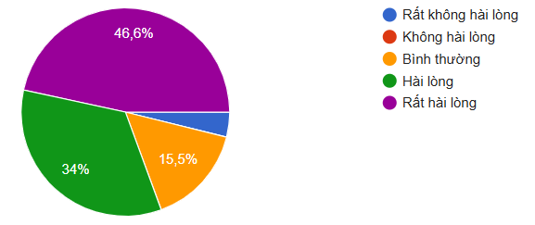
Hình 2. 13 Biểu đồ thể hiện tiêu chí “Môi trường lớp học thân thiện”
Tỷ lệ học sinh lựa chọn mức bình thường còn tương đối đáng kể cho thấy khác biệt trong cảm nhận giữa các cá nhân, gắn với yếu tố tương tác trong từng lớp học cụ thể. Giữa nhóm đánh giá rất hài lòng và nhóm hài lòng cũng cho thấy mức độ trải nghiệm chưa thực sự đồng nhất, đòi hỏi sự điều chỉnh theo hướng tăng cường tính gắn kết nội bộ lớp.
Quan hệ giữa học sinh trong lớp
Có 42 học sinh đánh giá hài lòng chiếm 40,8% và 37 học sinh rất hài lòng chiếm 35,9%, tương đương 79 học sinh chiếm 76,7%. Nhóm đánh giá bình thường gồm 20 học sinh chiếm 19,4%, trong khi 2 học sinh không hài lòng chiếm 1,9% và 2 học sinh rất không hài lòng chiếm 1,9%.
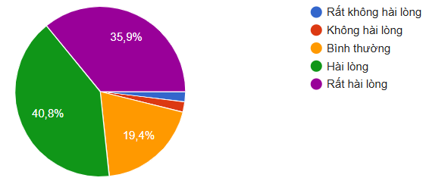
Hình 2. 14 Biểu đồ thể hiện tiêu chí “Quan hệ giữa học sinh trong lớp”
Mức độ phân tán ở các nhóm đánh giá cho thấy quan hệ giữa học sinh đã có nền tảng tích cực nhưng chưa đạt đến trạng thái ổn định cao. Tỷ lệ gần 1/5 học sinh lựa chọn mức bình thường phản ánh sự tồn tại của những khoảng cách nhất định trong giao tiếp và hợp tác. Chưa hài lòng dù chiếm tỷ lệ nhỏ vẫn cho thấy dấu hiệu của các mâu thuẫn hoặc thiếu kết nối ở một bộ phận học sinh, cần được nhìn nhận ở góc độ chiều sâu quan hệ xã hội trong lớp học.
Quan hệ giữa học sinh và giáo viên
Có 34 học sinh đánh giá hài lòng chiếm 33% và 54 học sinh đánh giá rất hài lòng chiếm 52,4%, tương đương 88 học sinh chiếm 85,4%. Nhóm bình thường gồm 12 học sinh chiếm 11,7%, trong khi 3 học sinh lựa chọn mức rất không hài lòng chiếm 2,9%. Tỷ lệ rất hài lòng chiếm ưu thế cho thấy mức độ hài lòng không chỉ dừng lại ở chấp nhận mà đã chuyển sang cảm nhận tích cực rõ rệt.
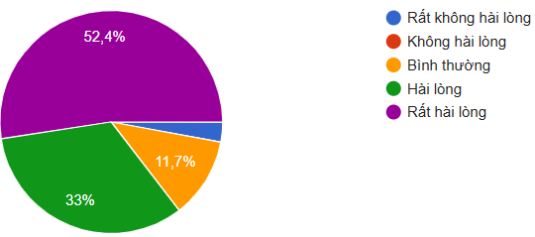
Hình 2. 15 Biểu đồ thể hiện tiêu chí “Quan hệ giữa học sinh và giáo viên”
Hai nhóm rất hài lòng và nhóm bình thường phản ánh sự khác biệt trong trải nghiệm tương tác sư phạm, có thể xuất phát từ phong cách giảng dạy hoặc mức độ tiếp cận cá nhân giữa giáo viên và học sinh. Mặc dù vậy, cấu trúc chung vẫn nghiêng mạnh về phía tích cực, thể hiện sự ổn định trong mối quan hệ thầy – trò.
Cảm nhận được tôn trọng trong nhà trường
Có 32 học sinh đánh giá hài lòng chiếm 31,4% và 51 học sinh rất hài lòng chiếm 50%, tương đương 83 học sinh chiếm 81,4%. Nhóm bình thường gồm 13 học sinh chiếm 12,7%, trong khi 3 học sinh không hài lòng chiếm 2,9% và 3 học sinh rất không hài lòng chiếm 2,9%.
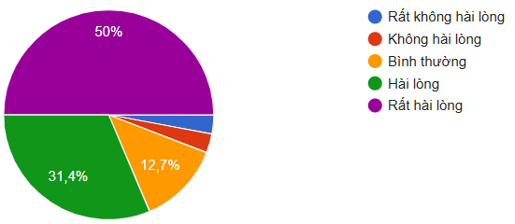
Hình 2. 16 Biểu đồ thể hiện tiêu chí “Cảm nhận được tôn trọng trong nhà trường”
Tỷ lệ rất hài lòng chiếm một nửa tổng số học sinh cho thấy cảm nhận được tôn trọng đã trở thành một yếu tố nổi bật trong môi trường học đường. Song sự tồn tại của nhóm đánh giá trung tính và chưa hài lòng phản ánh tính chưa đồng đều trong việc đảm bảo tiếng nói và vị trí của học sinh trong các tình huống cụ thể.
Không xảy ra bạo lực học đường hoặc bắt nạt
Có 40 học sinh đánh giá hài lòng chiếm 39,2% và 31 học sinh rất hài lòng chiếm 30,4%, tương đương 71 học sinh chiếm 69,6%. Nhóm bình thường gồm 22 học sinh chiếm 21,6%, trong khi 6 học sinh không hài lòng chiếm 5,9% và 3 học sinh rất không hài lòng chiếm 2,9%.
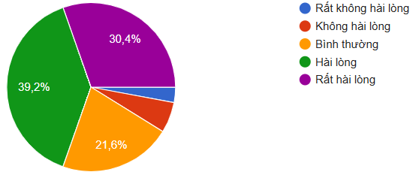
Hình 2. 17 Biểu đồ thể hiện tiêu chí “Không xảy ra bạo lực học đường hoặc bắt nạt”
Đây là tiêu chí có mức phân tán rõ rệt nhất giữa các nhóm đánh giá. Tỷ lệ học sinh lựa chọn mức bình thường và chưa hài lòng tương đối cao phản ánh nhận thức về bạo lực học đường chưa hoàn toàn đồng nhất. Tỷ lệ xuất phát từ trải nghiệm cá nhân hoặc từ cách hiểu về hành vi bạo lực trong môi trường học đường. Cấu trúc số liệu cho thấy yếu tố an toàn trong quan hệ học sinh vẫn cần được củng cố để đạt sự ổn định tương đương với các tiêu chí khác.
Tham gia hoạt động trải nghiệm
Có 30 học sinh đánh giá hài lòng chiếm 29,4% và 59 học sinh rất hài lòng chiếm 57,8%, tương đương 89 học sinh chiếm 87,2%. Nhóm bình thường gồm 10 học sinh chiếm 9,8% và 3 học sinh rất không hài lòng chiếm 2,9%, không có học sinh lựa chọn mức không hài lòng.
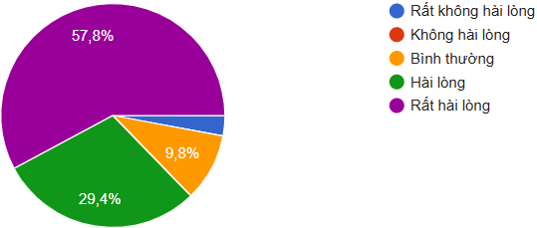
Hình 2. 18 Biểu đồ thể hiện tiêu chí “Tham gia hoạt động trải nghiệm”
Tỷ lệ rất hài lòng chiếm ưu thế nổi bật cho thấy mức độ hấp dẫn và phù hợp của các hoạt động trải nghiệm đối với học sinh. Chênh lệch lớn giữa nhóm rất hài lòng và các nhóm còn lại phản ánh tính lan tỏa cao của hoạt động, tạo được sự tham gia tích cực và cảm xúc tích cực trong học sinh.
Cảm thấy vui vẻ và hạnh phúc khi đến trường
Có 32 học sinh đánh giá hài lòng chiếm 31,1% và 57 học sinh rất hài lòng chiếm 55,3%, tương đương 89 học sinh chiếm 86,4%. Nhóm bình thường gồm 11 học sinh chiếm 10,7%, trong khi 3 học sinh rất không hài lòng chiếm 2,9%.
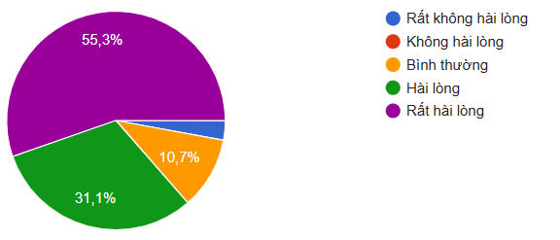
Hình 2. 19 Biểu đồ thể hiện tiêu chí “Cảm thấy vui vẻ và hạnh phúc khi đến trường”
Phân bố tập trung mạnh ở mức rất hài lòng cho thấy cảm nhận hạnh phúc không chỉ dừng ở mức độ chấp nhận mà đã trở thành trạng thái chiếm ưu thế. Mức độ tương đồng với tiêu chí hoạt động trải nghiệm cho thấy sự liên hệ giữa trải nghiệm tích cực và cảm nhận hạnh phúc trong môi trường học đường.

C. PHẦN KẾT LUẬN

1. Kết luận
Sáng kiến “Xây dựng ngôi trường an toàn, hạnh phúc tại Trường THCS Kiện Khê, phường Châu Sơn, tỉnh Ninh Bình” đã bước đầu khẳng định được hiệu quả trong thực tiễn giáo dục. Thông qua việc triển khai đồng bộ các giải pháp về xây dựng văn hóa học đường, tăng cường môi trường an toàn, thân thiện và lấy học sinh làm trung tâm, nhà trường đã tạo được sự chuyển biến rõ rệt trong nhận thức, thái độ và hành vi của học sinh. Kết quả khảo sát và theo dõi thực tế cho thấy học sinh có xu hướng tích cực hơn trong học tập, tự tin hơn trong giao tiếp, giảm các hành vi vi phạm nội quy và tăng mức độ gắn kết với tập thể.
Môi trường giáo dục trong nhà trường có sự thay đổi theo hướng tích cực, ổn định và an toàn hơn. Không khí học tập thân thiện, cởi mở giúp học sinh cảm thấy thoải mái khi đến trường, từ đó góp phần nâng cao chất lượng dạy và học. Đồng thời, các hoạt động giáo dục được tổ chức theo hướng trải nghiệm và tương tác đã tạo điều kiện để học sinh phát triển toàn diện cả về kiến thức, kỹ năng và phẩm chất.
Về ý nghĩa thực tiễn, sáng kiến không chỉ góp phần nâng cao chất lượng giáo dục tại Trường THCS Kiện Khê mà còn có thể áp dụng linh hoạt ở các cơ sở giáo dục khác có điều kiện tương tự. Mô hình trường học an toàn, hạnh phúc giúp định hướng xây dựng môi trường giáo dục nhân văn, lấy sự phát triển toàn diện của học sinh làm trung tâm, phù hợp với yêu cầu đổi mới giáo dục hiện nay.

2. Kiến nghị
Với Sở Giáo dục và Đào tạo
Tiếp tục quan tâm chỉ đạo, định hướng thống nhất trong toàn ngành về việc triển khai xây dựng trường học an toàn, hạnh phúc, coi đây là một trong những nhiệm vụ trọng tâm trong quá trình đổi mới căn bản, toàn diện giáo dục và đào tạo hiện nay. Nội dung xây dựng trường học an toàn, hạnh phúc cần được cụ thể hóa thành các tiêu chí đánh giá phù hợp với từng cấp học, từng địa phương, nhằm đảm bảo tính khả thi và hiệu quả trong tổ chức thực hiện.
Tăng cường tổ chức các lớp tập huấn, bồi dưỡng thường xuyên cho đội ngũ cán bộ quản lý và giáo viên về giáo dục cảm xúc – xã hội, kỹ năng quản lý lớp học tích cực, kỹ năng xây dựng môi trường học đường thân thiện, kỹ năng xử lý tình huống sư phạm và phòng ngừa bạo lực học đường. Đồng thời, chú trọng việc cập nhật các phương pháp giáo dục hiện đại theo hướng lấy học sinh làm trung tâm, tăng cường trải nghiệm và phát triển phẩm chất, năng lực toàn diện cho học sinh.
Bên cạnh đó, cần có cơ chế khuyến khích, động viên và nhân rộng các mô hình, sáng kiến kinh nghiệm hiệu quả trong thực tiễn, tạo điều kiện để các cơ sở giáo dục được giao lưu, học tập, trao đổi kinh nghiệm lẫn nhau. Việc chia sẻ các mô hình điển hình cần được thực hiện thường xuyên thông qua hội thảo chuyên đề, sinh hoạt chuyên môn liên trường hoặc các diễn đàn giáo dục.
Đồng thời, tăng cường công tác kiểm tra, giám sát và đánh giá việc thực hiện xây dựng môi trường giáo dục an toàn, thân thiện và hạnh phúc tại các cơ sở giáo dục. Qua đó kịp thời phát hiện, tháo gỡ những khó khăn, vướng mắc trong quá trình triển khai, đồng thời có định hướng hỗ trợ phù hợp đối với các đơn vị còn hạn chế, góp phần nâng cao chất lượng giáo dục một cách đồng bộ và bền vững trên toàn hệ thống.
Với địa phương
Tăng cường sự phối hợp với nhà trường trong công tác xây dựng môi trường giáo dục an toàn, đặc biệt là quản lý các khu vực xung quanh trường học. Quan tâm đảm bảo hạ tầng giao thông, hệ thống biển báo, an toàn khu vực cổng trường, hạn chế nguy cơ mất an toàn cho học sinh trong giờ cao điểm.
Hỗ trợ nhà trường trong việc cải thiện cơ sở vật chất, không gian giáo dục theo hướng xanh – sạch – đẹp – an toàn. Phối hợp tổ chức các hoạt động tuyên truyền tại cộng đồng về phòng, chống bạo lực học đường, an toàn giao thông và kỹ năng sống cho học sinh.
Tăng cường phối hợp với nhà trường trong công tác đảm bảo an ninh trật tự khu vực trường học, đặc biệt tại các thời điểm trước, trong và sau giờ học. Thực hiện tuần tra, kiểm soát các khu vực xung quanh trường nhằm phòng ngừa các hành vi gây rối, tụ tập không lành mạnh hoặc xâm hại đến học sinh. Phối hợp tuyên truyền, giáo dục pháp luật cho học sinh thông qua các buổi ngoại khóa, chuyên đề về an toàn giao thông, phòng chống bạo lực học đường, phòng ngừa tệ nạn xã hội và an toàn trên không gian mạng.
Hỗ trợ nhà trường trong việc xử lý kịp thời các vụ việc liên quan đến an ninh học đường khi phát sinh, đảm bảo tính nghiêm minh nhưng vẫn mang tính giáo dục, góp phần xây dựng môi trường học đường an toàn, ổn định và thân thiện.
* Cam kết không sao chép, vi phạm bản quyền
Tôi xin cam đoan đây là đề tài nghiên cứu của riêng tôi. Các số liệu và kết quả nêu trong đề tài là trung thực. Những trích dẫn và tài liệu tham khảo trong đề tài là có nguồn gốc xác thực.
XÁC NHẬN CỦA CƠ QUAN/ĐƠN VỊ  (Ký tên, đóng dấu) | TÁC GIẢ SÁNG KIẾN  Nguyễn Thị Thanh Hươn

TÀI LIỆU THAM KHẢO
- Bộ Giáo dục và Đào tạo (2023) Thông tư số 18/2023/TT-BGDĐT.
- Bộ Giáo dục và Đào tạo (2020) Công văn số 282/BGDĐT-GDCTHSSV.
- UNESCO (2016) Happy Schools: A Framework for Learner Well-being in the Asia-Pacific.
- Ban Chấp hành Trung ương (2013) Nghị quyết 29-NQ/TW.

PHỤ LỤC

PHIẾU KHẢO SÁT HỌC SINH
Gửi các em học sinh thân mến!
Nhằm đánh giá mức độ hiệu quả của các giải pháp xây dựng ngôi trường an toàn, hạnh phúc tại Trường THCS Kiện Khê, khảo sát được tiến hành đối với học sinh toàn trường. Đối tượng khảo sát tập trung vào học sinh đại diện các khối lớp, đảm bảo tính khách quan và phản ánh tương đối đầy đủ thực trạng cảm nhận của học sinh về môi trường học đường.
Nội dung khảo sát được xây dựng theo thang đo Likert 5 mức độ, tập trung vào các tiêu chí cơ bản như mức độ an toàn khi đến trường, mức độ thân thiện của môi trường học tập, mối quan hệ giữa học sinh với học sinh, giữa học sinh với giáo viên, cũng như cảm nhận về mức độ hạnh phúc khi đến trường.
Kết quả khảo sát là cơ sở quan trọng để phân tích thực trạng, đánh giá mức độ chuyển biến sau khi áp dụng các biện pháp, đồng thời làm căn cứ đề xuất các giải pháp tiếp tục duy trì và nâng cao chất lượng xây dựng trường học an toàn, hạnh phúc trong thời gian tiếp theo.
Phiếu khảo sát của các em sẽ góp phần xây dựng môi trường học tập an toàn và hạnh phúc trong tương lai. Cảm ơn các em!
Phần A- Thông tin cá nhân
Họ và tên: ...............................................................
Lớp: ...............................................................
Giới tính: ☐ Nam ☐ Nữ
Phần B- Nội dung khảo sát
Em vui lòng đánh dấu (✔) vào mức độ phù hợp với cảm nhận của mình theo thang đo:
(5) Rất hài lòng
(4) Hài lòng
(3) Bình thường
(2) Không hài lòng
(1) Rất không hài lòng
Nội dung khảo sát | Rất không hài lòng (1) | Không hài lòng (2) | Bình thường (3) | hài lòng (4) | Rất hài lòng (5)
Em cảm thấy an toàn khi đến trường vì luôn có sự quan tâm, hỗ trợ của thầy cô.
Em thấy môi trường lớp học thân thiện, các bạn trong lớp hòa đồng và giúp đỡ nhau.
Em cảm nhận quan hệ giữa học sinh trong lớp tích cực, ít xảy ra mâu thuẫn.
Em thấy thầy cô gần gũi, luôn lắng nghe và tôn trọng ý kiến học sinh.
Em cảm thấy mình được tôn trọng trong nhà trường.
Em nhận thấy không xảy ra bạo lực học đường hoặc bắt nạt trong trường.
Em được tạo điều kiện tham gia các hoạt động trải nghiệm, hoạt động tập thể.
Em cảm thấy vui vẻ và hạnh phúc khi đến trường mỗi ngày.

Xin cảm ơn các em, chúc các em vui khỏe học tập!

UBND PHƯỜNG CHÂU SƠN | CỘNG HOÀ XÃ HỘI CHỦ NGHĨA VIỆT NAM
TRƯỜNG THCS KIỆN KHÊ | Độc lập – Tự do – Hạnh phúc
Số:38/QĐ-THCSKK | Châu Sơn, ngày 26 tháng 09 năm 2025

QUYẾT ĐỊNH

Về việc thành lập Tổ tư vấn tâm lý học đường
Năm học 2025– 2026
HIỆU TRƯỞNG TRƯỜNG THCS KIỆN KHÊ
Căn cứ Thông tư 32/ 2020/TT-BGD ngày 15/9/2020 của Bộ giáo dục Ban hành Điều lệ trường Trung học cơ sở, trung học phổ thông và trung học phổ thông có nhiều cấp học;
Căn cứ Thông tư số 31/2017/TT–BGDĐT ngày 18 tháng 12 năm 2017 của Bộ trưởng Bộ Giáo dục và Đào tạo về việc hướng dẫn thực hiện công tác tư vấn tâm lý học sinh phổ thông;
Căn cứ Kế hoạch số 41/KH-THCSKK ngày 03/9/2025 Kế hoạch giáo dục nhà trường năm học 2025-2026;
Theo đề nghị của bộ phận chuyên môn Nhà trường.
QUYẾT ĐỊNH:
Điều 1. Thành lập tổ tư vấn tâm lý học đường gồm những ông bà có tên sau:
(Có danh sách kèm theo).
Điều 2. Tổ tư vấn tâm lý học đường có trách nhiệm:
1. Xây dựng kế hoạch hoạt động và triển khai thực hiện kế hoạch đã được phê duyệt.
2. Thường xuyên theo dõi, nắm bắt tư tưởng tâm sinh lý của học sinh nhằm có những hỗ trợ tâm lý nhanh nhất, kịp thời giúp học sinh vượt qua các tình huống khó khăn khi gặp phải để tiếp tục học tập.
- Phân công lịch trực, thiết lập lưu trữ hồ sơ theo quy định.
Điều 3. Tổ Văn phòng, bộ phân chuyên môn, các tổ chức đoàn thể trong nhà trường, các ông (bà) và các em học sinh có tên tại Điều 1 chịu trách nhiệm thi hành quyết định này.
Quyết định có hiệu lực kể từ ngày ký./.
Nơi nhận: HIỆU TRƯỞNG
- Như Điều 3;
- Lưu VT.

Nguyễn Thị Thanh Hương
DANH SÁCH
Tổ tư vấn tâm lý học đường, năm học 2025-2026
(Kèm theo Quyết định số 38/QĐ-THCSKK ngày 26/9/2025 của Hiệu trưởng
Trường THCS Kiện Khê)

STT | Họ và tên | Chức vụ | Nhiệm vụ
1. | Bà: Nguyễn Thị Thanh Hương | Hiệu trưởng | Tổ trưởng
2 | Ông: Lê Minh Huynh | BT chi đoàn – TPT Đội | Tổ phó
3 | Bà: Đào Thị Hường | Giáo viên | Thành viên
4 | Bà: Nguyễn Thị Minh | Giáo viên chủ nhiệm | Thành viên
5 | Bà: Lại Thị Kim Thoa | Giáo viên chủ nhiệm | Thành viên
6 | Bà: Vũ Lệ Hà | Giáo viên chủ nhiệm | Thành viên
7 | Bà: Nguyễn Thị Thu Hương | Giáo viên chủ nhiệm | Thành viên
8 | Bà: Nguyễn Thị Minh | Giáo viên | Thành viên
9 | Bà: Nguyễn Thuỳ Trang | Nhân viên y tế | Thành viên
10 | Ông: Nguyễn Văn Năm | Ban ĐDCMHS | Thành viên
11 | Em: Lê Thị Mỹ Duyên | Học sinh | Thành viên

(Danh sách này gồm có 11 người)

NỘI QUY HỌC SINH
1. Kính trọng, lễ phép, thân thiện với thầy cô giáo, nhân viên của nhà trường và những người lớn tuổi, khách đến trường; luôn khiêm tốn, thật thà, đoàn kết, giúp đỡ lẫn nhau trong học tập, rèn luyện.
2. Đi học đều, đúng giờ, không bỏ tiết. Nghỉ học Phụ huynh phải gọi điện trực tiếp cho giáo viên chủ nhiệm và giáo viên bộ môn hoặc có giấy xin phép của bố (mẹ) trực tiếp viết. Nhà trường chỉ chấp nhận lý do nghỉ học vì sức khỏe, ngoài ra không chấp nhận lý do nào khác mà học sinh phải nghỉ học. Khi nghỉ tiết nào phải được sự cho phép của thầy cô bộ môn đó.
3. Chăm chỉ học tập có đủ sách vở, dụng cụ học tập theo quy định của từng môn học. Trong lớp chú ý nghe giảng, tích cực xây dựng bài, học bài và làm bài tập đầy đủ, tham gia làm kiểm tra đầy đủ, nghiêm túc. Không gian lận trong học tập, kiểm tra, thi, tuyển sinh.
4. Giữ gìn vệ sinh và bảo vệ của công chung của trường lớp; vứt rác đúng nơi quy định; không vẽ bậy lên bàn ghế, bảng, tường, cánh cửa lớp học. Sử dụng điện, nước an toàn, tiết kiệm, hiệu quả. Có trách nhiệm bảo vệ, quản lý các tài sản trong lớp học (nếu làm hư hỏng, mất mát thì phải bồi thường); giữ gìn và bảo vệ chăm sóc cây xanh của nhà trường, vệ sinh trường lớp và thực hiện tốt phong trào “Xanh - Sạch - Đẹp” trong, ngoài lớp học.
5. Phải tham gia đầy đủ, nghiêm túc tất cả các hoạt động giáo dục của nhà trường, học đều tất cả các môn học, lao động tích cực chăm chỉ hoạt động bảo vệ môi trường, thực hiện trật tự an toàn giao thông. Sinh hoạt Đội đầy đủ nghiêm túc.
6. Trang phục chỉnh tề, sạch sẽ, gọn gàng, thực hiện đồng phục theo quy định của nhà trường. Không nhuộm tóc, không để móng dài, sơn móng tay - móng chân.
7. Không được xúc phạm nhân phẩm, danh dự, xâm phạm thân thể giáo viên, cán bộ, nhân viên của nhà trường, người khác và học sinh khác.
8. Không được đánh nhau, nói tục chửi bậy, gây rối trật tự, an ninh trong nhà trường và nơi công cộng. Không buôn bán, tàng trữ và đốt pháo hoặc mang các loại vũ khí đến trường; không gây hỏa hoạn, không leo chèo lên cây, lan can các lớp học; không ném gạch đá, bắn súng cao su; không tham gia các trò chơi thiếu lành mạnh như: chơi bi a, điện tử, đánh bạc,.... Không ăn quà và uống nước có ga trong trường. Cấm hút thuốc lá và sử dụng các chất kích thích.
9. Không được sử dụng điện thoại di động, các thiết bị khác khi đang học tập trên lớp không phục vụ cho việc học tập và không được giáo viên cho phép.
10. Không lấy cắp đồ dùng, tài sản của người khác, của nhà trường và nơi công cộng. “Nhặt được của rơi trả người đánh mất”. Không được vi phạm những hành vi bị nghiêm cấm khác theo quy định của pháp luật. Có ý thức tố giác mọi hành vi xấu liên quan đến ma túy và các tệ nạn xã hội khác.
HIỆU TRƯỞNG
Nguyễn Thị Thanh Hương
(đã ký)

HÌNH ẢNH VỀ MỘT SỐ HOẠT ĐỘNG
Ngày hội đọc sách
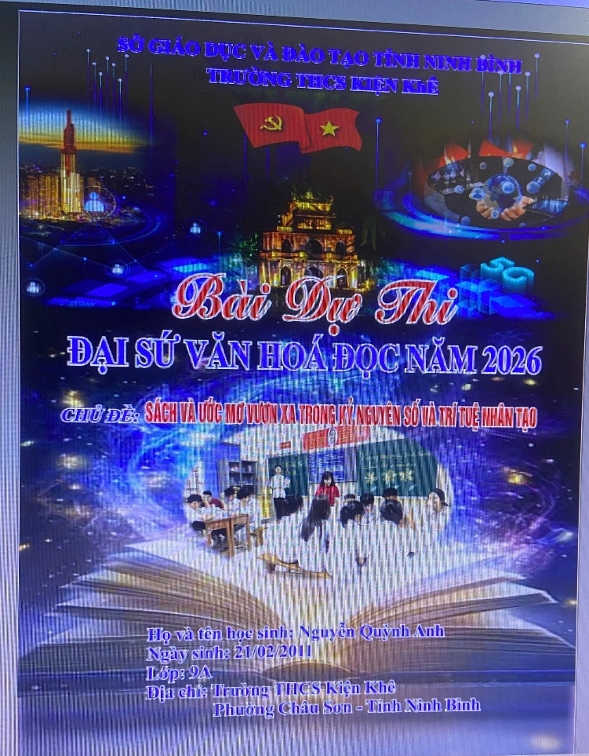 | 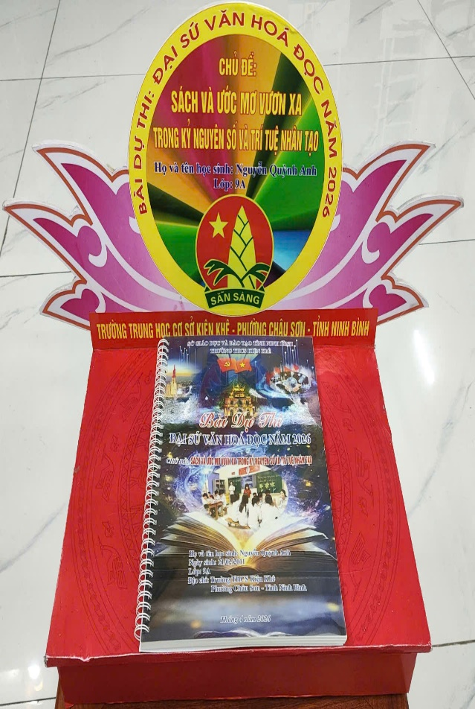
Bài dự thi: Đại sứ văn hoá đọc của học sinh Nguyễn Quỳnh Anh – 9A
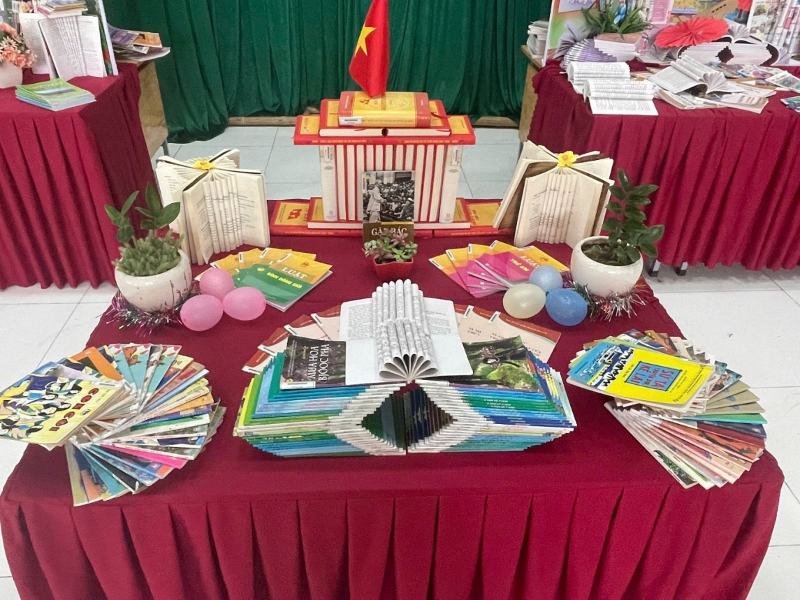

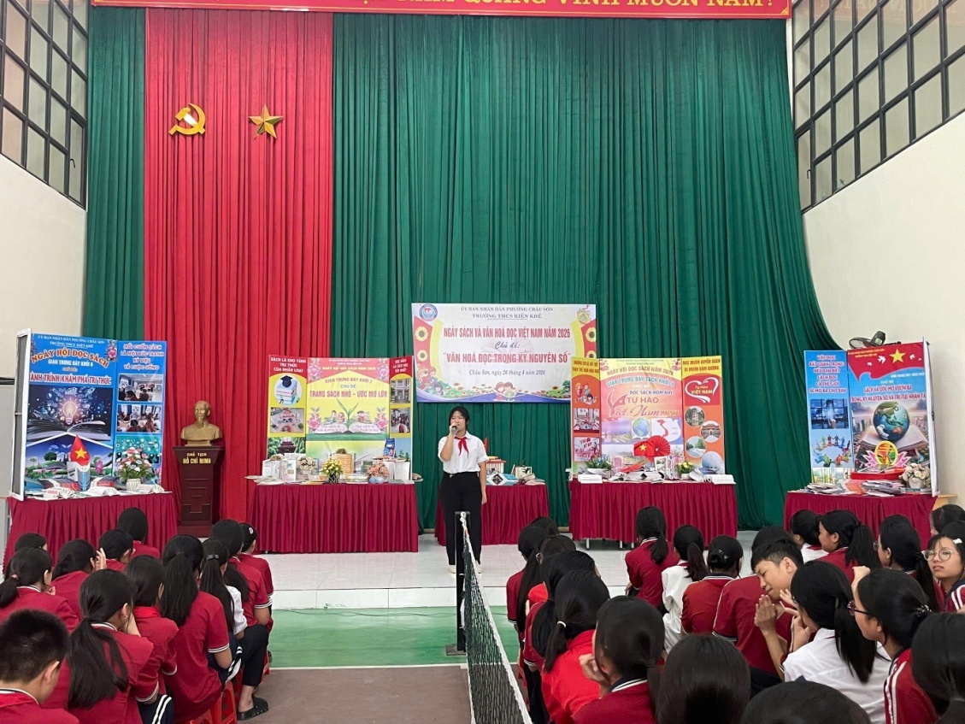

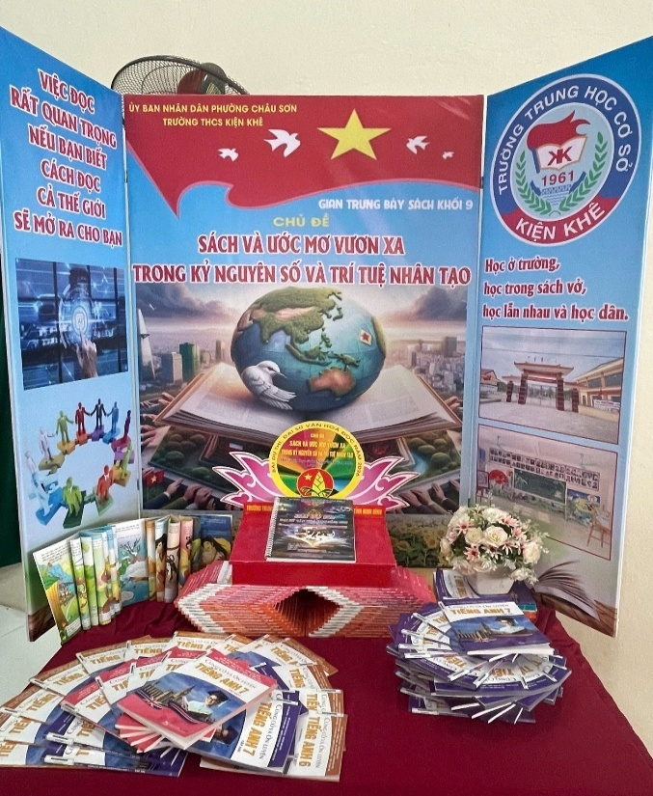 | 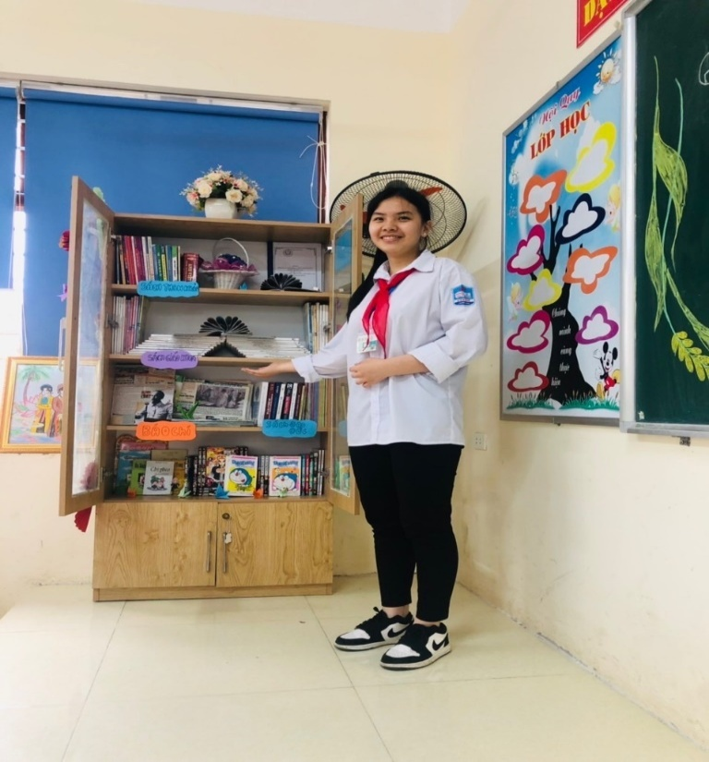
Hình ảnh: HS trưng bày và giới thiệu tủ sách lớp học trong ngày Hội đọc sách năm 2026 của nhà trường

Các hội thi:
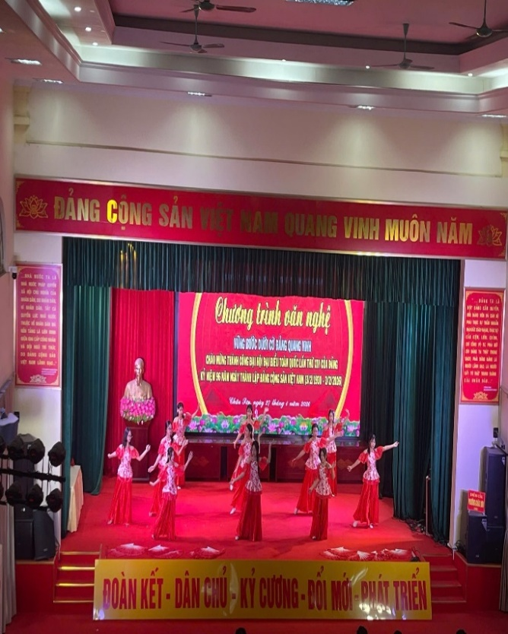 | 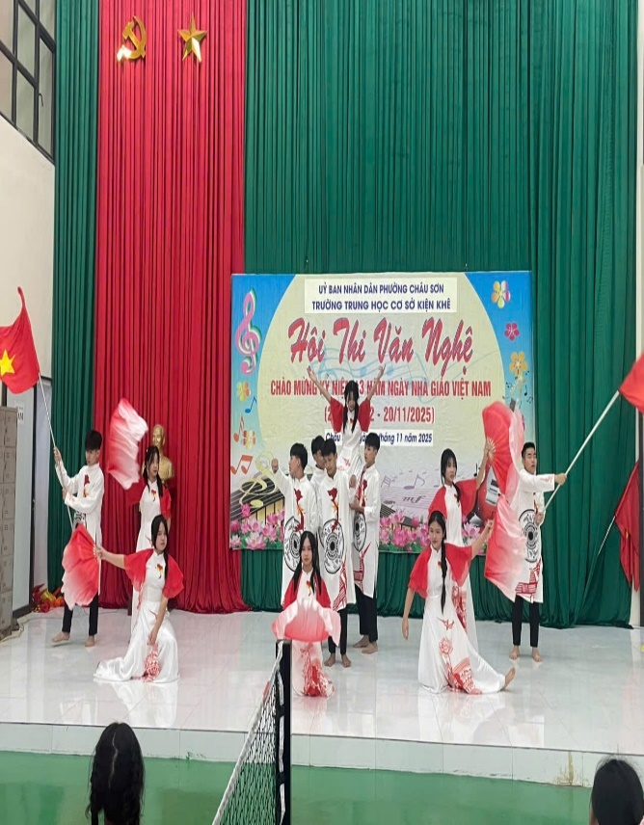

Tiết mục văn nghệ chào mừng ĐH đại biểu toàn quốc lần thứ XIV của Đảng tại phường Châu Sơn | Tiết mục văn nghệ lớp 8A tham gia Hội thi
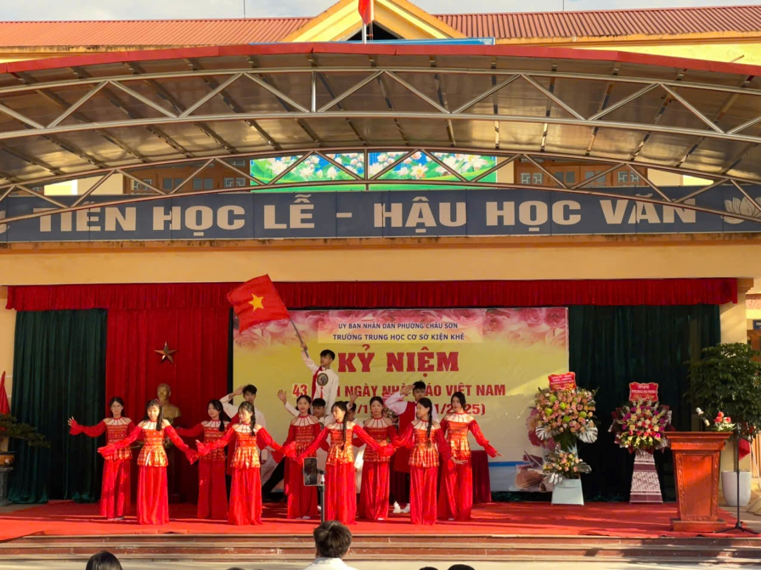
Hội thi văn nghệ chào mừng ngày 20-11

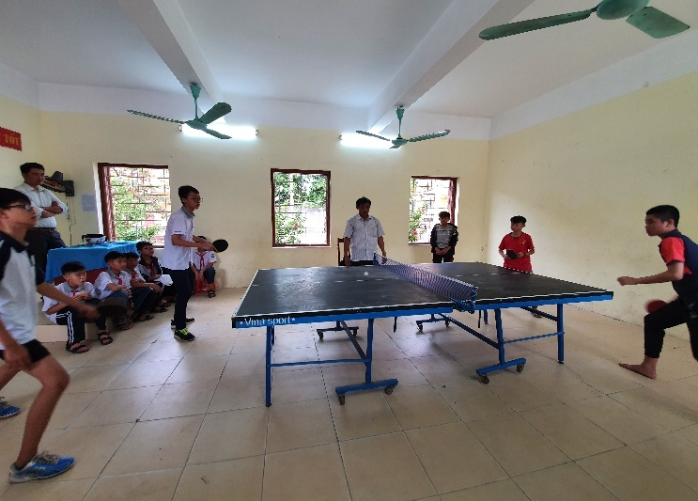 | 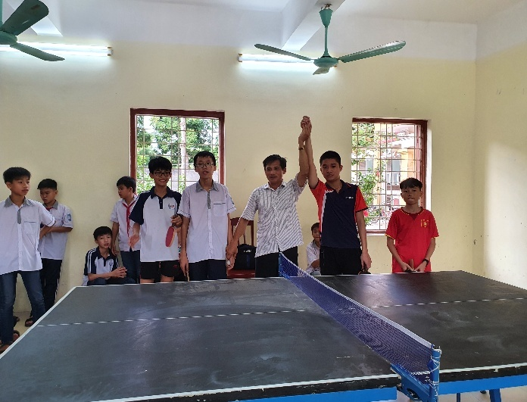
Hội thi thể dục thể thao
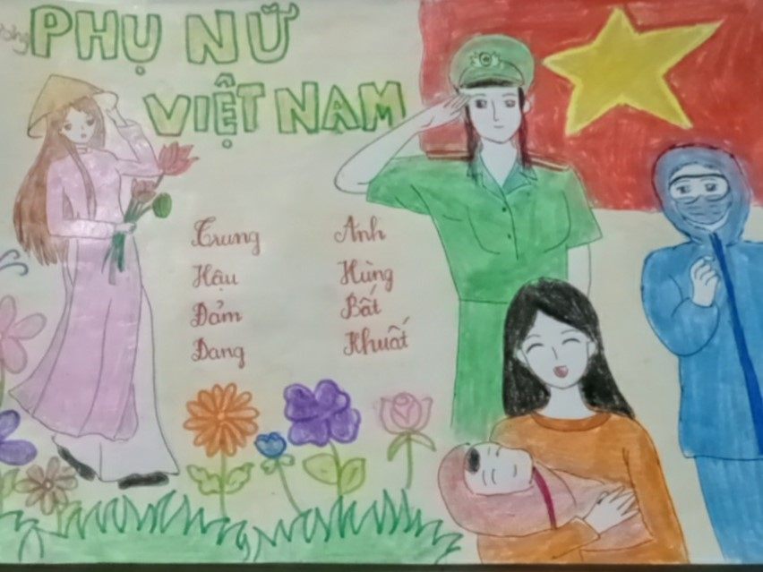
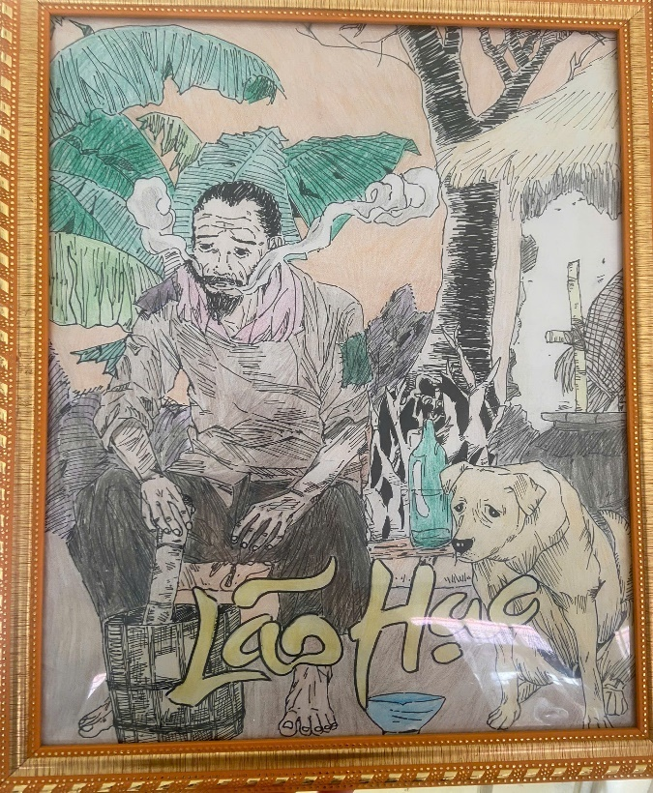 | 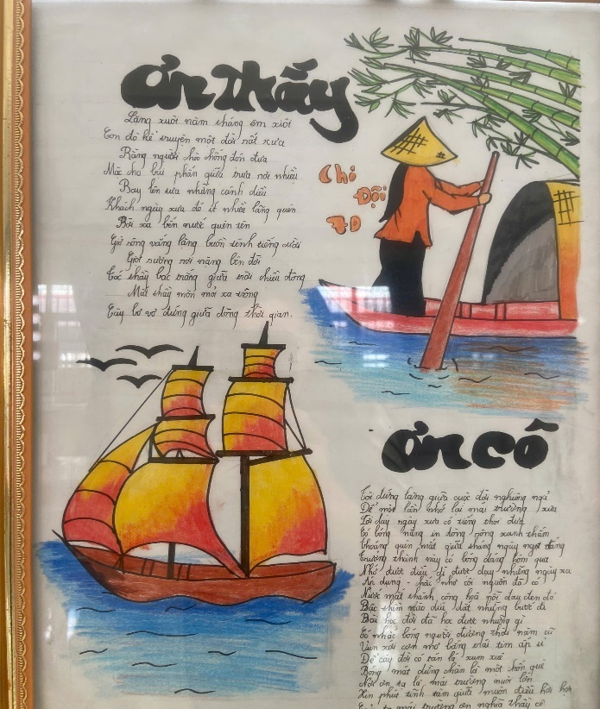
Hình 2. 20 Hội thi vẽ tranh
Hoạt động trải nghiệm thực tế:
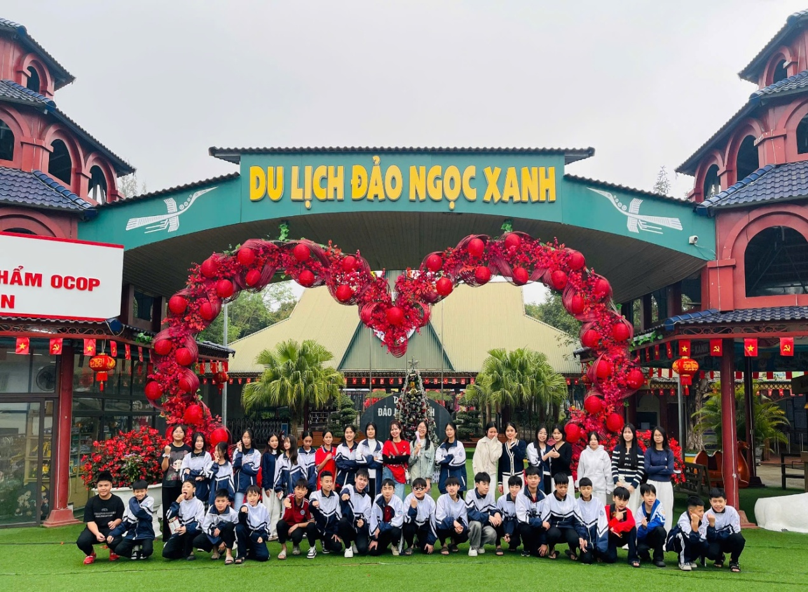
Giáo viên, PH và học sinh trong một chuyến tham gia HĐTN bên ngoài nhà trường
Trao quà cho học sinh:
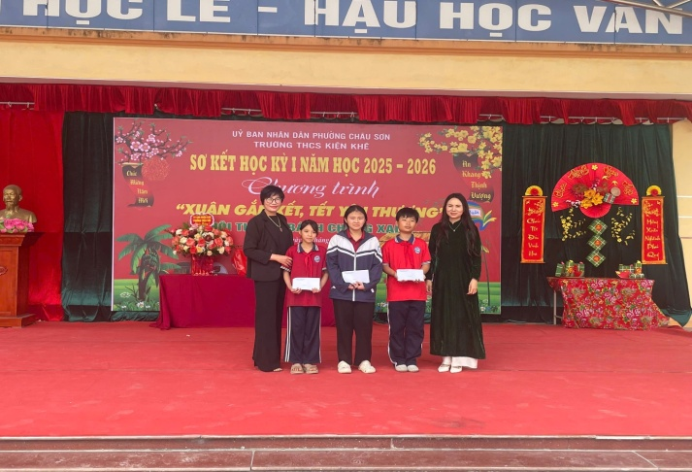 | 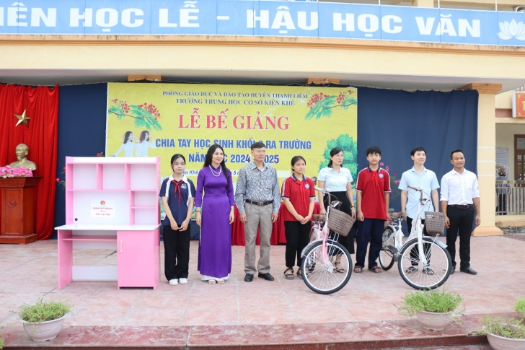
Tổ chức trao phần thưởng, trao quà cho học sinh trong chương trình “Mô hình dân vận khéo

Bàn giao học sinh về địa phương sinh hoạt hè:
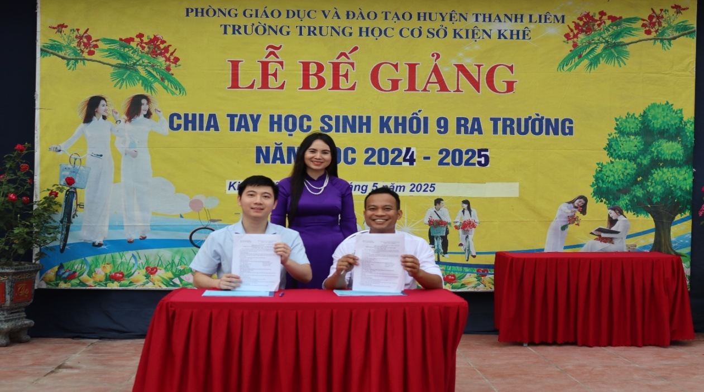
Bàn giao học sinh về địa phương sinh hoạt hè

Hoạt động gói bánh chưng:
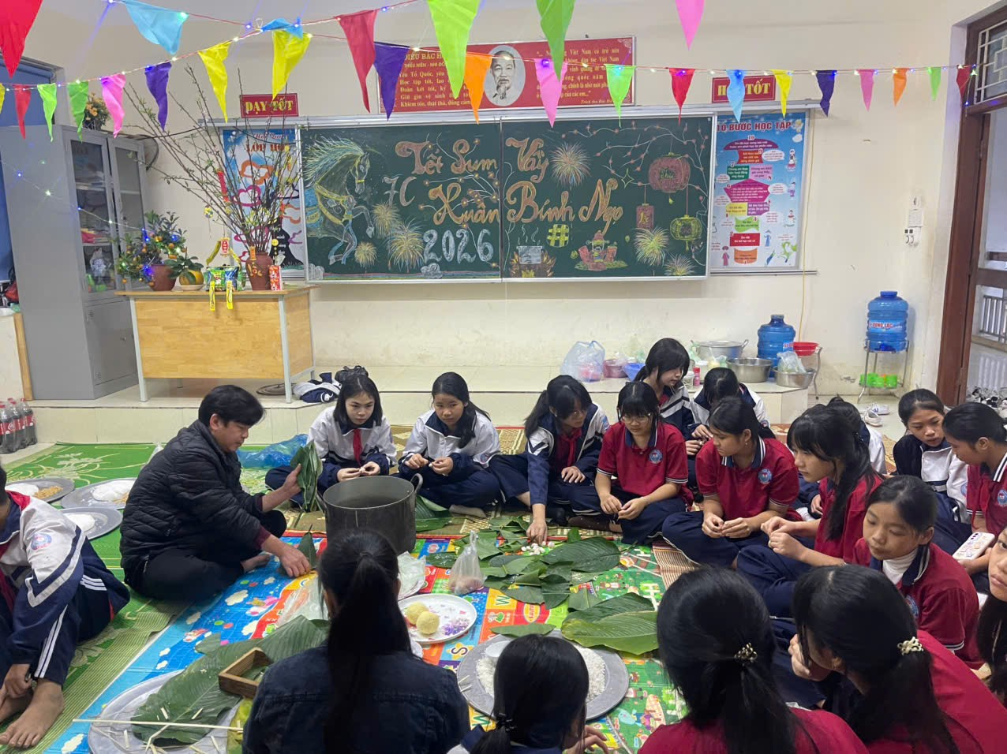
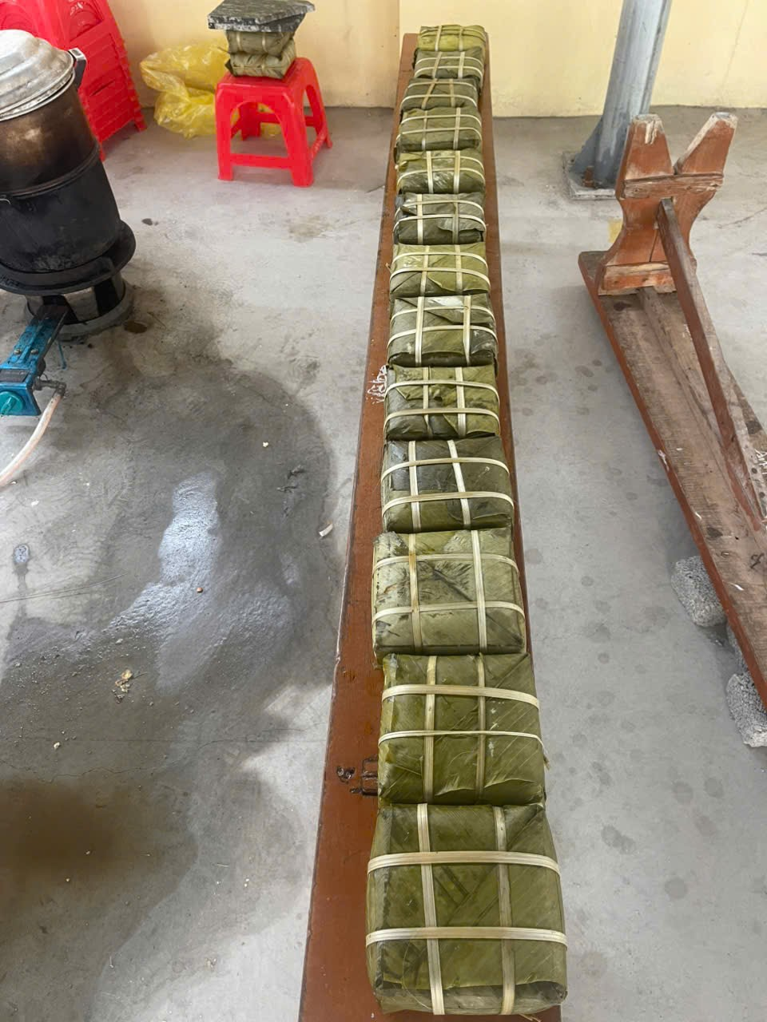 | 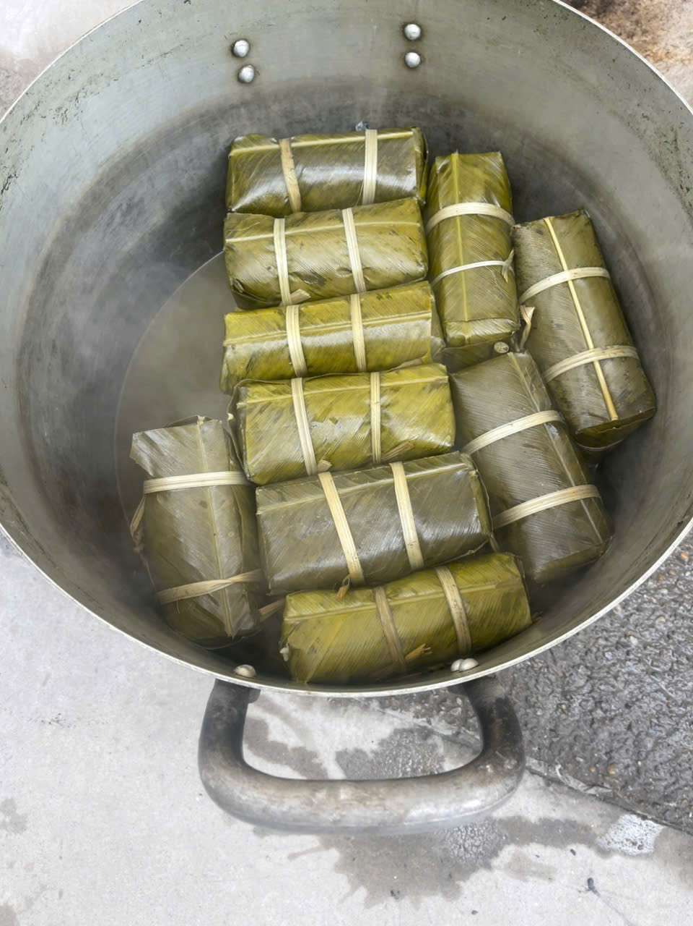

Học sinh liên hoan tại lớp:
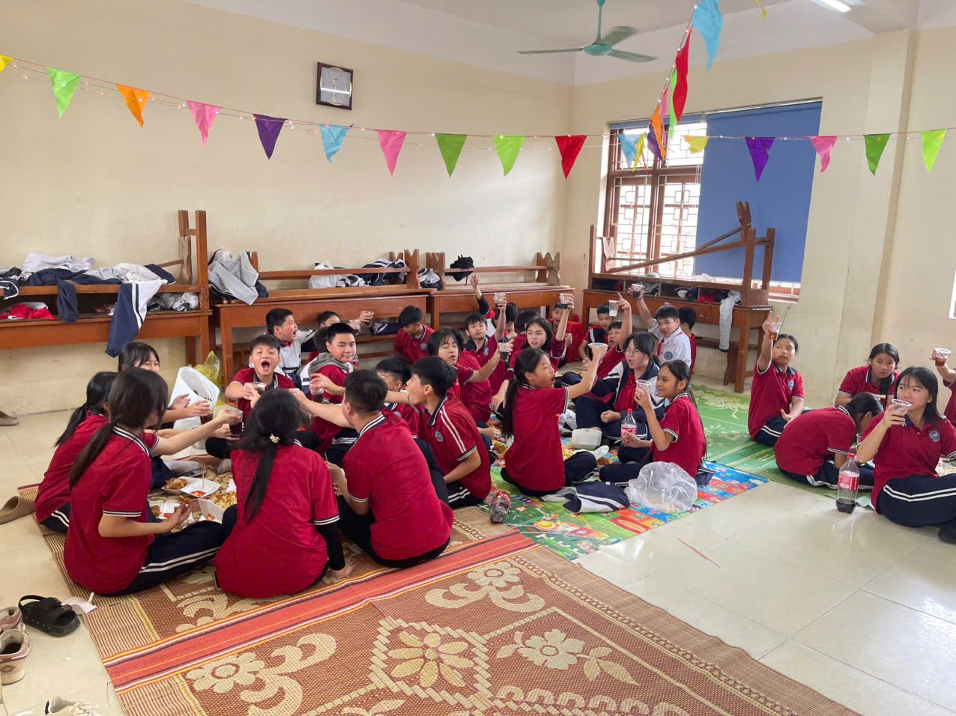 | 